**建设项目环境影响报告表**

**（污染影响类）**

**项目名称：哈尔滨市道外区太平人民医院项目**

**建设单位（盖章）：哈尔滨市道外区太平人民医院**

**编制日期： 2024年04月**

**中华人民共和国生态环境部制**

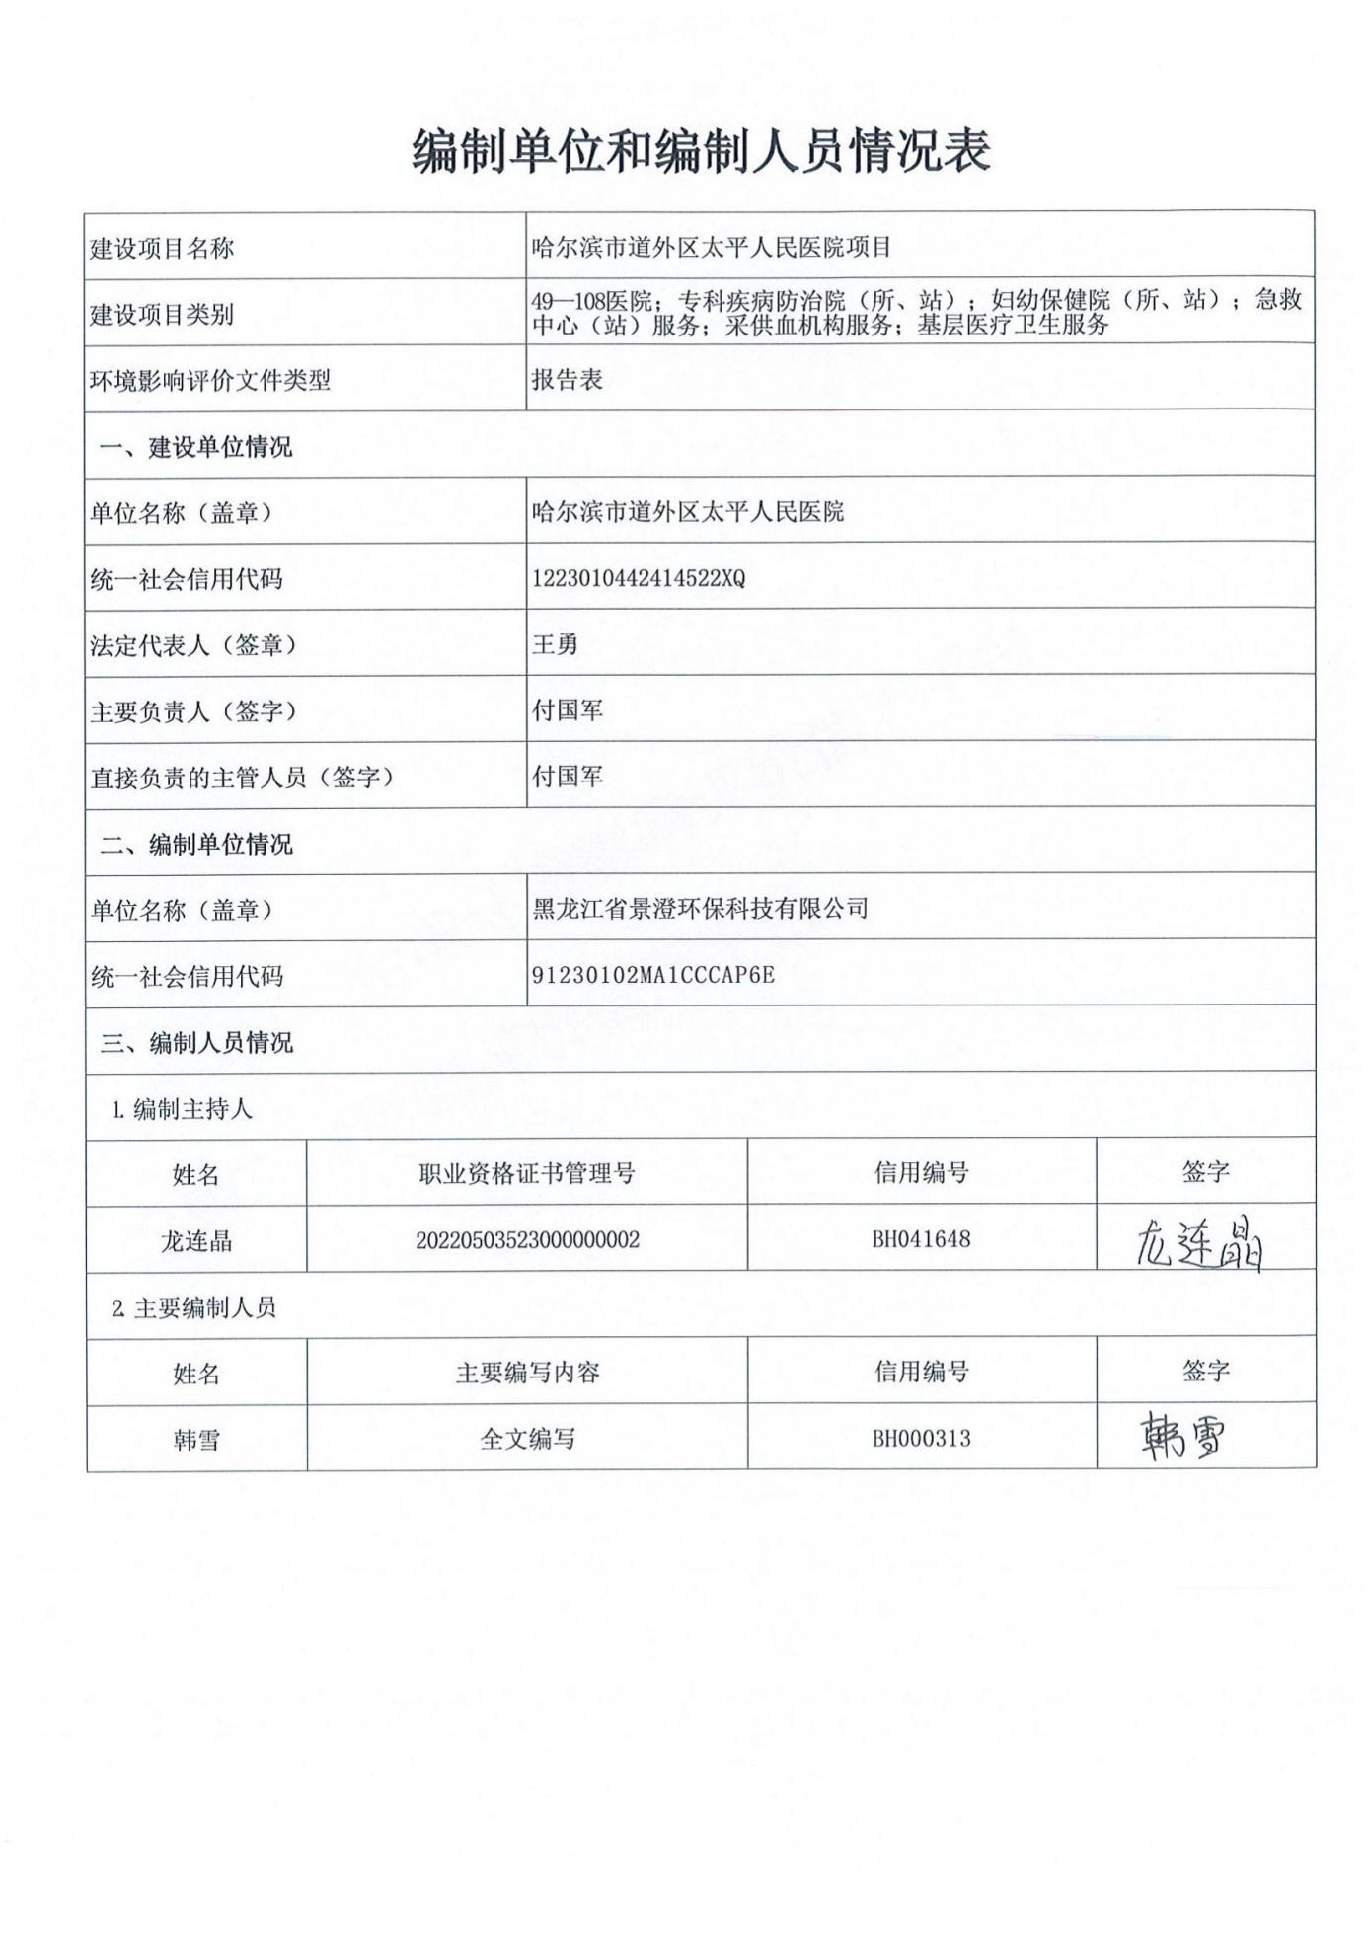

**目 录**

一、建设项目基本状况 1

二、建设项目工程分析 7

三、区域环境质量现状、环境保护目标及评价标准 14

四、主要环境影响和保护措施 20

五、环境保护措施监督检查清单 37

六、结论 39

**附表：**

附表1 建设项目污染物排放量汇总表

**附图：**

附图1 建设项目地理位置图

附图2 建设项目周边环境图

附图3 项目平面布局图

附图4 哈尔滨市环境管控单元分布图

**附件：**

附件1 营业执照

附件2 医疗机构许可证

附件3 相关土地文件

附件4 总量计算

附件5 监测报告

附件6 公示截图

**一、建设项目基本状况**

|  |  |  |  |  |
| --- | --- | --- | --- | --- |
| 建设项目名称 | | 哈尔滨市道外区太平人民医院项目 | | |
| 项目代码 | | / | | |
| 建设单位联系人 | | 付国军 | 联系方式 | 13936445340 |
| 建设地点 | | 哈尔滨市道外区东直路83号 | | |
| 地理坐标 | | N126°40′35.800″，E45°47′7.780″ | | |
| 国民经济  行业类别 | | Q8411综合医院 | 建设项目  行业类别 | 四十九、卫生84 医院841 |
| 建设性质 | | ☑新建（迁建）  □改建  □扩建  □技术改造 | 建设项目  申报情形 | ☑首次申报项目  □不予批准后再次申报项目  □超五年重新审核项目  □重大变动重新报批项目 |
| 项目审批（核准/  备案）部门（选填） | | / | 项目审批（核准/  备案）文号（选填） | / |
| 总投资（万元） | | 13994.95 | 环保投资（万元） | 120 |
| 环保投资占比（%） | | 0.86 | 施工工期 | 2024.04~2025.12 |
| 是否开工建设 | | ☑否；□是 | 用地（用海）  面积（m2） | 5499.29 |
| 专项评价设置情况 | | 无 | | |
| 规划情况 | | 无 | | |
| 规划环境影响  评价情况 | | 无 | | |
| 规划及规划环境影响评价符合性分析 | | 无 | | |
| **其**  **他**  **符**  **合**  **性**  **分**  **析** | **1、与产业政策相符性分析**  本项目属于鼓励类三十七、卫生健康 1、医疗服务设施建设，为鼓励类项目，符合《产业结构调整指导目录（2024年本）》。  **2、与《关于印发<市场准入负面清单（2022年版）的通知》（发改体改规〔2022〕397号）相符性分析**  本项目属于（十七）卫生和社会工作，已在哈尔滨市卫生健康委员会登记，登记号为“黑卫医证非字哈第0103号”，符合《市场准入负面清单（2022年版）》要求。  **3、选址合理性分析**  （1）本项目位于哈尔滨市道外区东直路83号，厂界东侧紧邻华北小区，厂界南侧隔路为百盛购物中心，厂界西侧紧邻新滨街中石油，厂界北侧隔路为黎华小区。根据项目选址意见书可知，本项目用地性质为医院用地。根据现场调查和收集到的环境功能区划等资料，项目用地不在饮用水源保护区、自然保护区、风景名胜区、文物保护单位、生态控制区等需要特殊保护的区域范围内。  （2）项目运营过程中产生的设备噪声、废气、废水、固废等对周围环境将产生一定影响，通过采取相应的环保措施，可确保各项污染物稳定达标排放，对周围环境影响不大。  （3）“哈尔滨市卫生健康委等6部门关于印发《关于进一步改革完善医疗机构审批工作若干意见（试行）》（哈卫规【2019】1号）的通知”，医院选址应当距离周围具有合法资质的幼儿园、全日制义务教育中小学校、食品生产单位50m以上。本项目50m范围无合法资质的幼儿园、全日制义务教育中小学校、食品生产单位，符合哈卫规【2019】1号相关要求。  （4）参照《综合医院建筑设计规范》（GB51039-2014）对选址的有关规定，本项目的选址可行性分析如下所示。  **表1-1 选址与规范符合性对比分析表**   |  |  |  |  | | --- | --- | --- | --- | | **序号** | **GB51039-2014规定** | **本项目** | **符合性** | | 1 | 应交通方便，宜面临两条城市道路。 | 项目北侧为新滨街、南侧为东直路，交通方便。 | 符合 | | 2 | 宜便于利用城市基础设施。 | 工程建设可以充分利用市政配套设施，依托市政供水、供电等公用工程设施。 | 符合 | | 3 | 环境宜安静，应远离污染源。 | 经过室内功能区的合理布局和设置相应的隔声措施后，可以保证医院内部环境安静，符合相应功能和标准要求。 | 符合 | | 4 | 地形宜力求规整，适宜医院功能布局。 | 所处位置地形平整，房屋内部布局可以满足本项目需求。 | 符合 | | 5 | 应远离易燃、易爆物品的生产和储存区，并应远离高压线路及其设施。 | 周边无相应设施。 | 符合 | | 6 | 不应临近少年儿童活动密集场所。 | 本项目相邻建筑设施无少年儿童活动密集场所，且本项目无传染病房。 | 符合 | | 7 | 不应污染、影响城市的其他区域。 | 由工程分析和污染物排放影响预测可知，工程运行后，对污染物采取措施，污染物均达标排放。 | 符合 |   综上所述，本项目选址合理。  **4、“三线一单”相符性分析**  根据《哈尔滨市人民政府关于实施“三线一单”生态环境分区管控的意见》（哈政规【2021】7号）规定，环境管控单元包括优先保护单元、重点管控单元和一般管控单元三类。本项目位于哈尔滨市道外区东直路83号，根据《哈尔滨市环境管控单元分布图》，本项目所在地位于重点管控单元（见附图4）。《哈尔滨市人民政府关于实施“三线一单”生态环境分区管控的意见》中（三）落实分区环境管控要求。重点管控单元突出污染物排放控制和环境风险防控，按照差别化的生态环境准入要求，优化空间和产业布局，不断提升资源利用效率，强化环境质量改善目标约束，解决局部生态环境质量不达标、生态环境风险高的问题。  （1）生态保护红线  生态保护红线是生态空间范围内具有特殊重要生态功能必须实行强制性严格保护的区域。本项目不占用生态保护红线，所在区域内无国家、省级自然保护区、人文风景名胜区、基本农田等生态环境敏感目标。  （2）环境质量底线  环境质量底线是国家和地方设置的大气、水和土壤环境质量目标，也是改善环境质量的基准线。  1）本项目所在区域环境空气功能为二类区，哈尔滨市区环境空气代表点的监测结果表明，该地区空气污染物PM2.5不满足《环境空气质量标准》（GB3095-2012）中的二级标准，为不达标区。近年来哈尔滨市环境空气质量保持相对稳定，污染形成的主要因素依然为供暖期污染排放量较大与不利的气象因素叠加导致，偶有秸秆燃烧和沙尘影响；夏季臭氧污染近年来有加重趋势，需加强预防。项目运营期间，污水处理站废气经密闭收集后经活性炭吸附装置处理后经22m高排气筒排放，满足《恶臭污染物排放标准》（GB14554-1993）。本项目采取措施后废气可达标排放，对环境空气影响较小，不会突破大气环境质量底线，符合哈尔滨市大气环境质量底线要求。  2）本项目所在区域水体为松花江。根据《哈尔滨市生态环境质量报告书（2022年）》，2022年，松花江哈尔滨段水质总体状况为优，优良断面比例100%，断面水质达标率90.9%。按年均值评价，11个断面水质均符合Ⅲ类标准。项目运营期间，项目医疗废水经污水处理站（工艺：格栅+预消毒+调节+A/O+沉淀+消毒）处理达到《医疗机构水污染物排放标准》（GB18466-2005）表2中的预处理排放标准后，排入市政管网，进入文昌污水处理厂，对地表水环境影响较小，不会对区域环境质量底线造成冲击，符合哈尔滨市水环境质量底线要求。  3）根据现状监测结果可知，本项目厂界外敏感点噪声，符合《声环境质量标准》（GB3096-2008）中2类标准，区域声环境质量现状较好。项目选用低噪声设备，采取有效的减震、隔声和消声等措施，项目厂界处噪声能够满足《工业企业厂界环境噪声排放标准》（GB12348-2008）中2类标准的要求，对周围环境影响小，项目的建设不会触碰当地环境质量底线。  （3）资源利用上线  资源是环境的载体，资源利用上限是各地区能源、水、土地等资源消耗不得突破的“天花板”。本项目用水依托市政供水管网，用电依托城市电网，冬季供暖为集中供暖，由黑龙江省龙房物业管理有限公司提供。所依托的公用工程的余量充足，项目运营过程中消耗一定量水、电资源，资源消耗量相对区域资源利用量较少。因此，项目建设符合资源利用上线要求。  （4）生态环境准入清单  环境准入负面清单是基于生态保护红线、环境质量底线和资源利用上线，以清单方式列出的禁止、限制等差别化环境准入条件和要求。本项目位于哈尔滨市道外区东直路83号。根据《哈尔滨生态环境准入清单》，本项目生态环境准入清单的符合性分析见表1-2。  **表1-2 生态环境准入清单符合性分析**   |  |  |  | | --- | --- | --- | | **环境管控编码** | | **ZH23010420001** | | **环境管控单元名称** | | **道外区城镇空间** | | **管控单元类别** | | **重点管控单元** | | **管控要求** | | **符合性分析** | | 空间布局约束 | 1.严禁在人口密集区新建危险化学品生产项目，城镇人口密集区危险化学品生产企业应搬迁改造。  2.禁止在城镇居民区、文化教育科学研究区等人口集中区域建设畜禽养殖场、养殖小区。  3.污染地块未经治理与修复，或者经治理与修复但未达到相关规划用地土壤环境质量要求的，有关生态环境主管部门不予批准选址涉及该污染地块的建设项目环影响报告书或者报告表。  4.列入建设用地土壤污染风险管控和修复名录的地块，不得作为住宅、公共管理与公共服务用地。对达到土壤污染风险评估报告确定的风险管控、修复目标的建设用地地块，土壤污染责任人、土地使用权人可以申请省级人民政府生态环境主管部门移出建设用地土壤污染风险管控和修复名录。  5.未达到土壤污染风险评估报告确定的风险管控、修复目标的建设用地地块，禁止开工建设任何与风险管控、修复无关的项目。 | 本项目为综合医院建设工程，不位于污染地块内，不在空间布局约束管控范围，符合要求。 | | 污染物排放管控 | 1.区域内新建、改扩建项目废气污染物二氧化硫、氮氧化物和细颗粒物排放总量应1.5倍减量置换。  2.鼓励使用电、天然气等清洁能源。加快燃煤电厂超低排放改造，提高煤电高效清洁利用水平。  3.施工降水或基坑排水排入市政管网的，应纳入污水排入排水管网许可管理，明确排水接口位置和去向，避免排入城镇污水处理厂。 | 本项目无二氧化硫、氮氧化物和细颗粒物排放；项目使用电能，符合要求。 | | 环境风险防控 | 1.化工园区与城市建成区、人员密集场所、重要设施、敏感目标等应当保持规定的安全距离、相对封闭、不应该保留常驻居民，非关联企业和产业要逐步搬迁或退出，妥善防范化解“邻避”问题，严禁在松花江干流及一级支流沿岸1公里范围内布局化工园区。  2.根据污染地块名录确定暂不开发利用或现阶段不具备治理修复条件的污染地块，并组织制定污染地块风险管控年度计划，督促相关责任主体编制实施风险管控方案。  3.对暂不开发利用的污染地块，实施以防止污染扩散为目的的风险管控，对拟开发利用为居住用地和商业、学校、医疗、养老机构等公共设施用地的污染地块，实施以安全利用为目的的风险管控。  4.根据建设用地土壤环境调查评估结果，建立污染地块名录及联动监管机制，污染地块名单实行动态更新。将建设用地土壤环境管理要求纳入用地规划和供地管理，严格控制用地准入，强化暂不开发污染地块的风险管控。严格土壤污染重点行业企业搬迁改造过程中拆除活动的环境监管。  5.土地使用权人在转产或者搬迁前，应当清除遗留的有毒、有害原料或者排放的有毒、有害物质。禁止将未经环境风险评估的潜在污染场地土壤或者经环境风险评估认定的污染土壤擅自转移倾倒。  6.各级自然资源和规划主管部门在编制国土空间总体规划、控制性详细规划等相关规划时，应当充分考虑污染地块的环境风险，合理确定土地用途。 | 本项目为综合医院建设工程，不位于污染地块内，符合环境风险防控要求。 | | 资源利用效率要求 | 1.推进污水再生利用设施建设。  2.公共建筑必须采取节水器具，限期淘汰公共建筑中不符合节水标准的水嘴、便器水箱等生活用水器具。  3.在禁燃区内禁止销售、燃用高污染燃料；禁止新建、改建、扩建任何燃用高污染燃料的设施，已建成使用高污染燃料的各类设备应当拆除或者改用管道天然气、页岩气、液化石油气、电或者其他清洁能源。  4.城市建设应当统筹规划，在燃煤供热地区，推进热电联产和集中供热。在集中供热管网覆盖地区，禁止新建、扩建分散燃煤供热锅炉；已建成的不达标的燃煤供热锅炉，应当在城市人民政府规定的期限内拆除。 | 本项目建筑采用符合节水标准的水嘴、便器水箱等生活水器具；鉴于医院废水的特殊性，本项目废水经过处理后，排入污水处理厂，处理达标后排放；项目冬季供暖为集中供热，符合要求。 | | | | |

**二、建设项目工程分析**

|  |  |  |  |  |  |  |  |  |  |  |  |  |  |  |  |  |  |  |  |  |  |  |  |  |  |  |  |  |  |  |  |  |  |  |  |  |  |  |  |  |  |  |  |  |  |  |  |  |  |  |  |  |  |  |  |  |  |  |  |  |  |  |  |  |  |  |  |  |  |  |  |  |  |  |  |  |  |  |  |  |  |  |  |  |  |  |  |  |  |  |  |  |  |  |  |  |  |  |  |  |  |  |  |  |  |  |  |  |  |  |  |  |  |  |  |  |  |  |  |  |  |  |  |  |  |  |  |  |  |  |  |  |  |  |  |  |  |  |  |  |  |  |  |  |  |  |  |  |  |  |  |  |  |  |  |  |  |  |  |  |  |  |  |  |  |  |  |  |  |  |  |  |  |  |  |  |  |  |  |  |  |  |  |  |  |  |  |  |  |  |  |  |  |  |  |  |  |  |  |  |  |  |  |  |  |  |  |  |  |  |  |  |  |  |  |  |  |  |  |  |  |  |  |  |  |  |  |  |  |  |  |  |  |  |  |  |  |  |  |  |  |  |  |  |  |  |  |  |  |  |  |  |  |  |  |  |  |  |  |  |  |  |  |  |  |  |  |  |  |  |  |  |  |  |  |  |  |  |  |  |  |  |  |  |  |  |  |  |  |  |  |  |  |  |  |  |  |  |  |  |  |  |  |  |  |  |  |  |  |  |  |
| --- | --- | --- | --- | --- | --- | --- | --- | --- | --- | --- | --- | --- | --- | --- | --- | --- | --- | --- | --- | --- | --- | --- | --- | --- | --- | --- | --- | --- | --- | --- | --- | --- | --- | --- | --- | --- | --- | --- | --- | --- | --- | --- | --- | --- | --- | --- | --- | --- | --- | --- | --- | --- | --- | --- | --- | --- | --- | --- | --- | --- | --- | --- | --- | --- | --- | --- | --- | --- | --- | --- | --- | --- | --- | --- | --- | --- | --- | --- | --- | --- | --- | --- | --- | --- | --- | --- | --- | --- | --- | --- | --- | --- | --- | --- | --- | --- | --- | --- | --- | --- | --- | --- | --- | --- | --- | --- | --- | --- | --- | --- | --- | --- | --- | --- | --- | --- | --- | --- | --- | --- | --- | --- | --- | --- | --- | --- | --- | --- | --- | --- | --- | --- | --- | --- | --- | --- | --- | --- | --- | --- | --- | --- | --- | --- | --- | --- | --- | --- | --- | --- | --- | --- | --- | --- | --- | --- | --- | --- | --- | --- | --- | --- | --- | --- | --- | --- | --- | --- | --- | --- | --- | --- | --- | --- | --- | --- | --- | --- | --- | --- | --- | --- | --- | --- | --- | --- | --- | --- | --- | --- | --- | --- | --- | --- | --- | --- | --- | --- | --- | --- | --- | --- | --- | --- | --- | --- | --- | --- | --- | --- | --- | --- | --- | --- | --- | --- | --- | --- | --- | --- | --- | --- | --- | --- | --- | --- | --- | --- | --- | --- | --- | --- | --- | --- | --- | --- | --- | --- | --- | --- | --- | --- | --- | --- | --- | --- | --- | --- | --- | --- | --- | --- | --- | --- | --- | --- | --- | --- | --- | --- | --- | --- | --- | --- | --- | --- | --- | --- | --- | --- | --- | --- | --- | --- | --- | --- | --- | --- | --- | --- | --- | --- | --- | --- | --- | --- | --- | --- | --- | --- | --- | --- | --- | --- | --- | --- | --- | --- | --- | --- | --- | --- | --- | --- | --- | --- | --- | --- | --- | --- | --- |
| **建设内容** | **一、项目概况**  哈尔滨市道外区太平人民医院成立于1947年，是道外区主要的人民医院，负担着原太平区周围人群医疗卫生健康的任务。由于医院建设年代久远，未办理环评手续。  哈尔滨市道外区太平人民医院选址位于哈尔滨市道外区东直路83号，中心地理坐标为N126°40′35.80″，E45°47′7.78″。项目占地面积5499.29平方米，建筑面积14966.84平方米，项目总投资13994.95万元。本次环评内含门诊住院楼修缮新建项目、新建医技楼及连廊项目、原医院检验科装修项目、设备间装修项目四部分。项目医院为无假日医院，年接诊365天，院内设置床位300张，建成后门诊日最大接诊人数510人。本项目涉及的医用影像设备单独进行核技术利用建设项目环境影响评价，不在本次评价范围之内。  **1、建设规模**  项目组成详见表2-1。  **表2-1 项目建筑情况一览表**   |  |  |  |  |  | | --- | --- | --- | --- | --- | | **工程类型** | **建设名称** | **工程内容** | | **备注** | | 主体工程 | 门诊住院楼 | 地下一层：内设餐厅、厨房、污水处理间、库房 | | 修缮 | | 一层：内设门诊大厅、分诊处，急诊区、儿诊区、药局、消防控制室 | | | 二层：内设各科门诊诊室 | | | 三层：内设妇产科产房及病房 | | | 四层~六层：内设住院区 | | | 新建面积为392平方米，建筑主体外新增2部电梯及电梯厅 | | 新建 | | 医技楼及连廊 | 地下一层：内设立体机械停车库、变电所、消防泵房、生活水箱间 | | 新建 | | 一层：内设透析大厅、核磁、CT、DR及相关辅助用房 | | | 二层：内设检验科、彩超、B超、输血科、病理科、医务办公、门诊 | | | 三层：内设腔镜中心，病房 | | | 四层：内设手术部、病房、住院处办理 | | | 原医院检验科  （办公区） | 将原医院检验科改造为办公区，改造装修面积为444.80m2，主要改造内容为装饰装修、配套水暖、电气、弱电系统等。设置财务室2间、办公室9间及库房1间。 | | 改造装修 | | 原放射科（设备间） | 将原放射科改造为设备间 | 汇流排间：设备间设置气体汇流排间，氧气采用气体汇流排供应。医用气体汇流排采用工厂制成品。 | 改造装修 | | 医疗废物暂存间：设备间设置医疗废物暂存间，建筑面积9.84m2，用于存放医疗废物，地面防渗、设有医疗废物标识。 | | 柴油发电机房：内置1台656kW柴油机组，备用发电。 | | 公用工程 | 供暖 | 项目冬季供暖为集中供暖，由黑龙江省龙房物业管理有限公司提供。 | | / | | 供电 | 本项目供电引自市政电网。 | | / | | 供水 | 给水水源为市政生活给水管网，本项目医疗日用水量为99m3，年用水量为36135m3。 | | / | | 排水 | 本项目医疗机构污水日排放量为84.15m3，年排放量为30714.75m3，项目医疗废水经污水处理站（工艺：格栅+预消毒+调节+A/O+沉淀+消毒）处理达到《医疗机构水污染物排放标准》（GB18466-2005）表2中的预处理排放标准后，排入市政管网，进入文昌污水处理厂。 | | 新建 | | 环保工程 | 废气治理 | 污水处理站废气经集气罩收集后经活性炭吸附装置处理后经22m高排气筒排放。 | | 新建 | | 食堂油烟经净化效率不低于60%的净化设施处理后经专用独立烟道引至楼顶排放。 | | 现有修缮 | | 废水治理 | 项目食堂废水经隔油池预处理后与医疗废水一同进入新建污水处理站（工艺：格栅+预消毒+调节+A/O+沉淀+消毒）处理达到《医疗机构水污染物排放标准》（GB18466-2005）表2中的预处理排放标准后，排入市政管网，进入文昌污水处理厂。 | | 新建 | | 事故池：设置150m3事故池，符合《医院污水处理工程技术规范》（HJ2029-2013）规定的：“事故池容积大于日排放量的30%”的要求。事故池采用水泥建筑，内刷防腐蚀涂料，池壁刷防水防渗材料，池底铺设防渗膜，单位面积防渗能力达到等效黏土防渗层Mb≥6.0m，渗透系数≤1×10-7cm/s。 | | 新建 | | 噪声治理 | 选用低噪声设备，采取有效的减震、隔声和消声等措施。 | | 新建 | | 固体废物防治措施 | 生活垃圾经收集后定期交由环卫部门处理；餐厨垃圾及废油脂由有资质单位定期清运处理；废活性炭经医疗废物贮存间暂存后委托有资质单位处理；污水处理站污泥、栅渣及化粪池污泥消毒后经医疗废物贮存间暂存后委托有资质单位处理；医疗废物经医疗废物贮存间暂存后委托有资质单位处理；检验废液储存于专用废试剂桶，经医疗废物贮存间暂存后委托有资质单位处理。 | | 新建 | | 防渗措施 | 医疗垃圾暂存间设置标识，地面和墙裙进行防渗、防漏，采用2mm厚的高密度聚乙烯，渗透系数≤1×10-10cm/s；污水处理站采用水泥建筑，内刷防腐蚀涂料，池壁刷防水防渗材料，池底铺设防渗膜，单位面积防渗能力达到等效黏土防渗层Mb≥6.0m，渗透系数≤1×10-7cm/s。。 | | 新建 | | 事故池为地埋式，采用水泥建筑，内刷防腐蚀涂料，池壁刷防水防渗材料，池底铺设防渗膜，单位面积防渗能力达到等效黏土防渗层Mb≥6.0m，渗透系数≤1×10-7cm/s。 | | 新建 |   **2、建设项目主要设备**  本项目主要设备见表2-2。  **表2-2 主要设备一览表**   |  |  |  |  |  | | --- | --- | --- | --- | --- | | **序号** | **设备名称** | **规格型号** | **数量** | **单位** | | 1 | 床单元消毒机 | / | 6 | 台 | | 2 | 紫外线消毒机 | / | 30 | 台 | | 3 | 心电监护仪 | / | 10 | 台 | | 4 | 麻醉机 | / | 2 | 台 | | 5 | 高频电刀 | / | 3 | 台 | | 6 | 骨科手术床 | / | 1 | 台 | | 7 | 外科手术床 | / | 2 | 台 | | 8 | 手术灯 | / | 2 | 台 | | 9 | 手术器械（套） | / | 10 | 台 | | 10 | 耳鼻喉内镜 | / | 1 | 台 | | 11 | 宫腔镜 | / | 1 | 台 | | 12 | 利普刀 | / | 1 | 台 | | 13 | 牙科治疗仪 | / | 4 | 台 | | 14 | 碎石机 | / | 1 | 台 | | 15 | 1.5T核磁 | / | 1 | 台 | | 16 | 手术机器人 | / | 1 | 台 | | 17 | CT**\*** | / | 1 | 台 | | 18 | 透析机 | / | 20 | 台 | | 19 | 耳鼻喉治疗台 | / | 1 | 台 | | 20 | 电子胃肠镜 | / | 1 | 台 | | 21 | 低频治疗仪 | / | 3 | 台 | | 22 | 高频治疗仪 | / | 3 | 台 | | 23 | 口腔牙片机 | / | 1 | 台 | | 24 | 雾化吸入器 | / | 5 | 台 |   **备注：*内设含有辐射污染源设备，本项目涉及的医用影像设备单独进行核技术利用建设项目环境影响评价，不在本次评价范围之内。**  **3、项目主要原辅材料**  本项目主要原辅材料见表2-3。  **表2-3 本项目主要原辅材料一览表**   |  |  |  |  |  |  |  | | --- | --- | --- | --- | --- | --- | --- | | **序号** | **名称** | **年耗量** | **储存量** | **储存方式及位置** | **来源** | **备注** | | 1 | 次氯酸钠 | 5吨 | 0.4吨 | 桶装，存放于地下室 | 有资质公司采购 | / |   **二、公用工程**  1、给水  本项目供水由自来水管网提供，本项目床位数共计300张，参照《医院等级划分标准》住院床位总数100张至499张属于二级医院，根据黑龙江省地方标准《用水定额》（DB23/T727-2021），参照二级医院床位用水量为330L/床·d计算，本项目用水情况如表2-4所示。  **表2-4 本项目医疗用水量计算表**   |  |  |  |  |  | | --- | --- | --- | --- | --- | | **项目** | **数量** | **用水标准** | **用水量** | | | **m3/d** | **m3/a** | | 医疗用水 | 300（床） | 330L/床·d | 99 | 36135 |   2、排水  本项目排水主要为医疗机构污水。按照医疗工艺的要求，口腔科填料已由光固化树脂和玻璃离子代替银汞合金，假牙产品制造、牙具制造均外购，因此不产生含汞废水，口腔科无含汞废水产生。项目医疗废水经污水处理站（工艺：格栅+预消毒+调节+A/O+沉淀+消毒）处理达到《医疗机构水污染物排放标准》（GB18466-2005）表2中的预处理排放标准后，排入市政管网，进入文昌污水处理厂。本项目排水情况详见下表。  **表2-5 污水排放情况统计表**   |  |  |  |  |  |  | | --- | --- | --- | --- | --- | --- | | **污染源**  **名称** | **日用水量**  **（m3/d）** | **年用水量**  **（m3/a）** | **排水系数** | **日排水量**  **（m3/d）** | **年排水量**  **（m3/a）** | | 医疗用水 | 99 | 36135 | 85% | 84.15 | 30714.75 |   本项目新建污水处理站设计污水处理能力为100m3/d。本项目医疗机构水量平衡图详见下图。  **C:/Users/Administrator/Desktop/水平衡--太平人民医院.jpg水平衡--太平人民医院**  **图2-1 本项目医疗机构水量平衡图（单位：m3/d）**  3、供热  项目冬季供暖为集中供暖，由黑龙江省龙房物业管理有限公司提供。  4、供电  本项目用电由所在地市政电网统一提供。  **三、劳动定员及工作制**  项目医院员工共计345人，预计日接待患者510人，工作制度为：年工作日365天，每天2班，每班12小时。  **四、环保投资**  本工程总投资为13994.95万元，环保投资估算为120万元，占总投资的0.86%。  **表2-6 环保投资估算**   |  |  |  |  |  | | --- | --- | --- | --- | --- | | **序号** | **项目** | | **防治措施** | **投资（万元）** | | 1 | 废气处理 | 污水处理站废气 | 经集气罩收集经活性炭吸附装置处理后经22m高排气筒排放（DA001） | 2.0 | | 食堂油烟 | 经净化效率不低于60%的净化设施处理后经专用独立烟道引至楼顶排放（DA002） | 1.0 | | 2 | 废水处理 | 医疗机构污水 | 污水处理站100m3/d | 100 | | 3 | 降噪措施 | 噪声治理设施 | 选用低噪声设备，采取有效的减震、隔声和消声等措施。 | 2.0 | | 4 | 固废处理 | 医疗废物 | 医疗废物经医疗废物贮存间暂存后委托有资质单位处理 | 2.0 | | 检验废液 | 储存于专用废试剂桶经医疗废物贮存间暂存后委托有资质单位处理 | | 污水处理站污泥、栅渣及化粪池污泥 | 消毒后经医疗废物贮存间暂存后委托有资质单位处理 | 1.0 | | 废活性炭 | 经医疗废物贮存间暂存后委托有资质单位处理 | 0.5 | | 餐厨垃圾及废油脂 | 由有资质单位定期清运处理 | 1.0 | | 生活垃圾 | 分类袋装/桶装，由环卫部门定期清运 | 0.5 | | 5 | 风险防控措施 | | 事故池为地埋式，采用水泥建筑，内刷防腐蚀涂料，池壁刷防水防渗材料，池底铺设防渗膜，单位面积防渗能力达到等效黏土防渗层Mb≥6.0m，渗透系数≤1×10-7cm/s | 8.0 | | 6 | 运行维护费用 | | 环境保护措施和设施的运行维护费用 | 2.0 | | 合计 | | | - | 120 | |
| **工艺流程及产排污环节** | **1、施工期工艺流程及产排污环节**  **施工期工艺流程图**  **图2-2 施工期工艺流程及产污节点图**  施工活动的工程内容主要为：平整土地、建筑施工、管线铺设、设备安装，主要影响范围为项目场区区域，施工过程将产生施工扬尘、施工废水、施工噪声、施工固废及生活垃圾等污染物。  **2、运营期工艺流程及产排污环节**  生产工艺流程图  **图2-3 运营期工艺流程及产污节点图**  外来就诊人员经初步诊断后，依据病情情形和患者意愿决定是否住院治疗。门诊患者经检查后，经药局取药品后出院继续治疗。住院患者经过进一步检查后，住院治疗，根据病情情形，检查后即可出院。  拟建项目产污环节汇总情况详见表2-7。  **表2-7 拟建项目产污环节汇总表**   |  |  |  |  | | --- | --- | --- | --- | | **污染源种类** | **污染源** | **主要来源** | **主要污染物** | | 废气 | 恶臭 | 污水处理站 | NH3、H2S、臭气浓度 | | 食堂油烟 | 食堂 | 食堂油烟 | | 废水 | 医疗机构污水 | 医院业务用房 | COD、NH3-N、SS、粪大肠杆菌群 | | 噪声 | 设备运行噪声 | 抽排风系统风机、水泵等运行 | 等效连续A声级 | | 固体废物 | 生活垃圾 | 医院业务用房 | 生活垃圾 | | 食堂 | 食堂 | 餐厨垃圾及废油脂 | | 废活性炭 | 污水处理站废气处理 | 废活性炭 | | 医疗废物 | 医院业务用房 | 危险废物 | | 检验废液 | | 污泥、栅渣 | 污水处理站 | | 化粪池污泥 | 化粪池 | |
| **与本项目有关的原有污染情况及主要环境问题** | 哈尔滨市道外区太平人民医院成立于1947年，是道外区主要的人民医院，负担着原太平区周围人群医疗卫生健康的任务。由于医院建设年代久远，未办理环评手续。  现状门诊住院楼，建筑面积为7742.04平方米，为不可移动文物。地下一层使用功能为：设备机房、餐厅、主副食加工区、库房、值班室、消防水泵房、生活水箱间等；一层使用功能为门诊大厅、急诊部、儿科诊室、内科诊室、药局、CT室、抢救室、住院结算中心、中心供应室等；二层使用功能为诊室、医务科、病案室、主任办、会议室等；三层使用功能为妇产科病房等；四层使用功能为外科手术区；五、六层使用功能为内科病房区；七层使用功能为屋顶机房区。  **1、现有项目环保措施情况**  **1.1、废水治理措施**  项目食堂废水经隔油池预处理后与医疗废水一同进入一体化污水处理装置（规模：100m3/d、工艺：接触氧化+次氯酸钠消毒）处理达到《医疗机构水污染物排放标准》（GB18466-2005）表2中的预处理排放标准后，排入市政管网，进入文昌污水处理厂。  **1.2、废气治理措施**  项目污水处理站位于地下室，污水处理设施产生的臭气通过集气罩收集后，引入活性炭吸附装置，经2m高排气筒排放；食堂油烟经油烟净化设施处理后经专用独立烟道排放。  **1.3、噪声治理措施**  项目选用低噪声设备，采取有效的减震、隔声和消声等措施。  **1.4、固体废物治理措施**  生活垃圾、废活性炭经收集后定期交由市政部门处理；餐厨垃圾及废油脂交由哈尔滨天人瑞和生物质能源有限公司处置；污水处理站污泥、栅渣交由有资质单位处理；医疗废物经医疗废物暂存间暂存后委托哈尔滨同江环保有限公司处置。 |

**三、区域环境质量现状、环境保护目标及评价标准**

|  |  |  |  |  |  |  |  |  |  |  |  |  |  |  |  |  |  |  |  |  |  |  |  |  |  |  |  |  |  |  |  |  |  |  |  |  |  |  |  |  |  |  |  |  |  |  |  |  |  |  |  |  |  |  |  |  |  |  |  |  |  |  |  |  |  |  |  |  |  |  |  |  |  |  |  |  |  |  |  |  |  |  |  |  |  |  |  |  |  |  |  |
| --- | --- | --- | --- | --- | --- | --- | --- | --- | --- | --- | --- | --- | --- | --- | --- | --- | --- | --- | --- | --- | --- | --- | --- | --- | --- | --- | --- | --- | --- | --- | --- | --- | --- | --- | --- | --- | --- | --- | --- | --- | --- | --- | --- | --- | --- | --- | --- | --- | --- | --- | --- | --- | --- | --- | --- | --- | --- | --- | --- | --- | --- | --- | --- | --- | --- | --- | --- | --- | --- | --- | --- | --- | --- | --- | --- | --- | --- | --- | --- | --- | --- | --- | --- | --- | --- | --- | --- | --- | --- | --- | --- |
| **区**  **域**  **环**  **境**  **质**  **量** | **1、环境空气质量现状**  本评价主要统计哈尔滨市环境空气污染物监测结果，数据来自《哈尔滨市生态环境质量报告书（2022年）》中公布的数据。基本污染物现状监测结果经统计列于表3-1中。  2022年哈尔滨市环境空气质量有效监测天数365天，达标310天，达标率84.9%。其中优167天，良143天。超标55天，其中轻度污染31天，中度污染14天，重度污染9天，严重污染1天。超标天数中首要污染物47天为细颗粒物，3天为臭氧，5天为可吸入颗粒物。年度综合指数3.80。  **表3-1 哈尔滨市2022年环境空气质量统计表**   |  |  |  |  |  |  | | --- | --- | --- | --- | --- | --- | | **污染物** | **年评价指标** | **现状浓度（μg/m3）** | **标准值（μg/m3）** | **占标率%** | **达标情况** | | PM2.5 | 年平均质量浓度 | 37 | 35 | 105.7 | 超标 | | 百分位数24h平均浓度 | 128 | 75 | 170.7 | 超标 | | PM10 | 年平均质量浓度 | 57 | 70 | 81.4 | 达标 | | 百分位数24h平均浓度 | 147 | 150 | 98 | 达标 | | NO2 | 年平均质量浓度 | 27 | 40 | 67.5 | 达标 | | 百分位数24h平均浓度 | 55 | 80 | 68.75 | 达标 | | SO2 | 年平均质量浓度 | 14 | 60 | 23.3 | 达标 | | 百分位数24h平均浓度 | 38 | 150 | 25.3 | 达标 | | CO（mg/m3） | 年平均质量浓度 | -- | -- | -- | -- | | 百分位数24h平均浓度 | 1.2 | 4.0 | 30.0 | 达标 | | 臭氧 | 年平均质量浓度 | -- | -- | -- | -- | | 百分位数8h平均浓度 | 116 | 160 | 72.5 | 达标 |   哈尔滨市区环境空气代表点的监测结果表明，该地区空气污染物PM2.5不满足《环境空气质量标准》（GB3095-2012）中的二级标准，为不达标区。近年来哈尔滨市环境空气质量保持相对稳定，污染形成的主要因素依然为供暖期污染排放量较大与不利的气象因素叠加导致，偶有秸秆燃烧和沙尘影响；夏季臭氧污染近年来有加重趋势，需加强预防。  **2、地表水体环境质量现状**  本项目所在区域水体为松花江。根据《哈尔滨市生态环境质量报告书（2022年）》，2022年，松花江哈尔滨段水质总体状况为优，优良断面比例100%，断面水质达标率90.9%。按年均值评价，11个断面水质均符合Ⅲ类标准。  **3、声环境质量现状**  本评价委托黑龙江汇川检测有限公司于2024年2月26日在项目厂界外敏感点进行昼间、夜间环境噪声监测。本项目在厂界东侧敏感点（华北小区）、厂界北侧敏感点（黎华小区）、厂界北侧敏感点（哈尔滨市老年医院）外1m各布设噪声监测点1个。监测结果见下表：  **表3-2 噪声检测结果**   |  |  |  |  |  | | --- | --- | --- | --- | --- | | **检测项目** | **监测点位** | **2024.02.26** | | **单位** | | **昼间** | **夜间** | | 噪声 | 厂界东侧敏感点（华北小区）1# | 54 | 45 | dB（A） | | 厂界北侧敏感点（黎华小区）2# | 53 | 45 | | 厂界北侧敏感点（哈尔滨市老年医院）3# | 43 | 44 |   **1709773187275**  **图3-1 监测点位布置图**  根据现状监测结果可知，1#-3#监测点的昼间噪声值为43-54dB（A），1#-3#监测点的夜间噪声值为44-45dB（A），符合《声环境质量标准》（GB3096－2008）中2类标准，区域声环境质量现状较好。 |
| **环**  **境**  **保**  **护**  **目**  **标** | 经现场调查：  （1）大气环境：厂界外500米范围内没有自然保护区、风景名胜区。涉及的保护目标为居民、学校（文化区），属于人群较集中的区域。主要环境保护目标见下表。  （2）声环境：厂界外50米范围内声环境保护目标为居民。主要环境保护目标见下表。  （3）地下水环境：本项目厂界外500米范围内无地下水集中式饮用水水源和热水、矿泉水、温泉等特殊地下水资源。  环境保护目标详见表3-3、表3-4：  **表3-3 环境空气保护目标一览表**   |  |  |  |  |  |  |  |  | | --- | --- | --- | --- | --- | --- | --- | --- | | **名称** | **坐标/m** | | **保护对象** | **保护内容** | **环境功能区** | **相对厂址方位** | **相对厂界距离/m** | | **X** | **Y** | | 黎华小区 | 0 | 28 | 居民区 | 人群 | 二类区 | N | 28 | | 华北小区 | 5 | 0 | 居民区 | 人群 | 二类区 | E | 5 | | 上和城 | 0 | 295 | 居民区 | 人群 | 二类区 | N | 295 | | 哈尔滨沃华水岸 | 132 | 111 | 居民区 | 人群 | 二类区 | NE | 177 | | 育英小区 | 200 | 0 | 居民区 | 人群 | 二类区 | E | 200 | | 信用小区 | 407 | 180 | 居民区 | 人群 | 二类区 | NE | 440 | | 新乐小区 | 71 | -89 | 居民区 | 人群 | 二类区 | SE | 103 | | 永平小区 | -58 | -55 | 居民区 | 人群 | 二类区 | SW | 76 | | 哈尔滨市育英小学校 | 205 | 152 | 校区 | 人群 | 二类区 | NE | 246 | | 太星小学 | 350 | -270 | 校区 | 人群 | 二类区 | NS | 450 | | 哈尔滨市老年医院 | 24 | -8 | 院区 | 人群 | 二类区 | N | 26 |   **表3-4 声环境保护目标一览表**   |  |  |  |  |  |  |  |  |  | | --- | --- | --- | --- | --- | --- | --- | --- | --- | | **序号** | **声环境保护目标名称** | **空间相对位置/m** | | | **距离厂界最近距离/m** | **方位** | **执行标准/功能区**  **类别** | **声环境保护目标**  **情况说明** | | **X** | **Y** | **Z** | | 1 | 黎华小区 | 0 | 28 | 1 | 28 | N | 《声环境质量标准》（GB3096-2008）中2类标准 | 厂界北侧隔路为黎华小区 | | 2 | 华北小区 | 5 | 0 | 1 | 5 | E | 厂界东侧紧邻华北小区 |   C:/Users/Administrator/Desktop/哈尔滨.png哈尔滨C:/Users/Administrator/Desktop/1713318453649.png1713318453649  声环境评价范围  大气评价范围  **图 例**  **大气评价范围：**  **噪声评价范围：**  **项目范围：**  **敏感目标：**  **图3-2 大气环境和声环境评价范围图** |
| **污**  **染**  **物**  **排**  **放**  **控**  **制**  **标**  **准** | **1、废气**  污水处理设施废气的有组织排放执行《恶臭污染物排放标准》（GB14554-1993）表2中15m高排气筒的排放标准值；厂界执行《恶臭污染物排放标准》（GB14554-1993）表1中二级（新扩改建）标准值，见表3-5；  **表3-5 恶臭污染物排放标准**   |  |  |  |  | | --- | --- | --- | --- | | **序号** | **控制项目** | **排放标准值kg/h** | **厂界标准值mg/m3** | | **排气筒高度15m** | **二级（新扩改建）** | | 1 | 氨 | 4.9 | 1.5 | | 2 | 硫化氢 | 0.33 | 0.06 | | 3 | 臭气浓度（无量纲） | 2000 | 20 |   污水处理设施废气的无组织排放执行《医疗机构水污染物排放标准》（GB18466-2005）“表3”的标准，见表3-6；  **表3-6 污水处理站周边大气污染物最高允许浓度**   |  |  |  | | --- | --- | --- | | **序号** | **控制项目** | **标准值** | | 1 | 氨/（mg/m3） | 1.0 | | 2 | 硫化氢/（mg/m3） | 0.03 | | 3 | 臭气浓度（无量纲） | 10 |   项目食堂油烟排放执行《饮食业油烟排放标准（试行）GB18483-2001》中的小型标准。  **表3-7 饮食业油烟排放标准**   |  |  |  |  | | --- | --- | --- | --- | | **标准** | **级别** | **评价标准值** | | | 《饮食业油烟排放标准（试行）GB18483-2001》 | 最高允许排放浓度（mg/m3） | 油烟 | 2.0 | | 净化设施最低去除效率（%） | 60 |   **2、噪声**  项目运营期厂界噪声执行《工业企业厂界环境噪声排放标准》（GB12348-2008）2类标准。  **表3-8 工业企业厂界环境噪声排放标准（GB12348-2008）**   |  |  |  | | --- | --- | --- | | **类别** | **昼间Leq：dB（A）** | **夜间Leq：dB（A）** | | 2类 | 60 | 50 |   **3、废水**  根据《医疗机构水污染物排放标准》（GB18466-2005），“县级及县级以上或20张床位以上的综合医疗机构和其他医疗机构污水排放执行表2的规定。直接或间接排入地表水体和海域的污水执行排放标准，排入终端已建有正常运行城镇二级污水处理厂的下水道的污水，执行预处理标准。”因此，本项目医疗机构污水排放标准执行《医疗机构水污染物排放标准》（GB18466-2005）中表2预处理标准。  **表3-9 《医疗机构水污染物排放标准》（GB18466-2005）**   |  |  |  | | --- | --- | --- | | **分类** | **控制项目** | **预处理标准** | | 1 | 粪大肠菌群数/（MPN/L） | 5000 | | 2 | pH | 6~9 | | 3 | 化学需氧量（COD）浓度/（mg/L）  最高允许排放负荷/[g/（床位•d）] | 250  250 | | 4 | 生化需氧量（BOD）浓度/（mg/L）  最高允许排放负荷/[g/（床位•d）] | 100  100 | | 5 | 悬浮物（SS）浓度/（mg/L）  最高允许排放负荷/[g/（床位•d）] | 60  60 | | 6 | 氨氮/（mg/L） | -- | | 7 | 动植物油/（mg/L） | 20 | | 8 | 阴离子表面活性剂/（mg/L） | 10 | | 9 | 石油类/（mg/L） | 20 | | 10 | 挥发酚/（mg/L） | 1.0 |   **4、固体废物**  一般固废贮存执行《一般工业固体废物贮存和填埋污染控制标准》（GB 18599-2020）中的有关规定；危险废物执行《危险废物贮存污染控制标准》（GB18597-2023）中的有关规定；《一般固体废物分类与代码》（GB/T39198-2020）。污水处理站污泥、栅渣及化粪池污泥执行《医疗机构水污染物排放标准》（GB18466-2005）表4医疗机构污泥控制标准，见下表。  **表3-10 医疗机构污泥控制标准**   |  |  |  |  |  |  | | --- | --- | --- | --- | --- | --- | | 医疗机构类别 | 粪大肠菌群数(MPN/g) | 肠道致病菌 | 肠道病毒 | 结核杆菌 | 蛔虫卵死亡率（%） | | 综合医疗机构和其它医疗机构 | ≤100 | — | — | — | >95 | |
| **总**  **量**  **控**  **制**  **指**  **标** | COD预测排放量：2.58t/a、COD核定排放量：7.68t/a。  氨氮预测排放量：0.09t/a、氨氮核定排放量：0.069t/a。 |

**四、主要环境影响和保护措施**

|  |  |
| --- | --- |
| **施**  **工**  **期**  **环**  **境**  **保**  **护**  **措**  **施** | **1、施工期大气环境保护措施**  施工期间产生的粉尘（扬尘）污染主要取决于施工作业方式、材料的堆放及风力等因素，其中受风力因素的影响最大。随着风速的增大，施工扬尘产生的污染程度和超标范围也将随之增强和扩大。  减轻粉尘、扬尘污染程度和影响范围的主要措施有：  ①对施工现场实行合理化管理，使砂石料统一堆放，水泥应在专门库房堆放，并尽量减少搬运环节，搬运时做到轻举轻放，防止包装袋破裂；  ②开挖时，对作业面和土堆适当喷水，使其保持一定湿度，以减少扬尘量，而且开挖的泥土和建筑垃圾要及时运走，以防长期堆放表面干燥而起尘或被雨水冲刷；  ③运输车辆应完好，不应装载过满，并尽量采取遮盖、密闭措施，减少沿途抛洒，并及时清扫散落在路面上的泥土和建筑材料，施工道路和场地应定时洒水压尘，运输车辆上路前应喷水冲洗轮胎，以减少运输过程中的扬尘；  ④应首选使用商品混凝土，因需要必须进行现场搅拌砂浆、混凝土时，应尽量做到不洒、不漏、不剩、不倒；混凝土搅拌应设置在棚内，搅拌时要有喷雾降尘措施；  ⑤施工现场要设围栏或部分围栏，缩小施工扬尘扩散范围；  ⑥当风速过大时，应停止施工作业，并对堆存的砂粉等建筑材料采取遮盖措施。  **2、施工期水环境保护措施**  （1）生产废水  各种施工机械设备运转的冷却水及洗涤用水和施工现场清洗、建材清洗、混凝土养护、设备水压试验等产生的废水，这部分废水含有一定量的油污和泥沙。  （2）生活污水  生活污水是由于施工队伍的生活活动造成的，包括食堂用水、洗涤废水和冲厕水。生活污水含有大量细菌和病原体。  上述废水水量不大，但如果不经处理或处理不当，同样会危害环境。施工期间，在排污工程不健全的情况下，应当尽量减少物料流失、散落和溢流出现，减小废水产生量；施工物料堆场远离地表水体并设置在径流不易冲刷处；施工时产生的泥浆未经处理不得随意排放；施工现场应建造集水池、沉砂池、排水沟等水处理构筑物，按废水的不同的性质，分类收集，分质处理。  **3、施工期噪声环境保护措施**  施工期间，运输车辆和各种施工机械如压桩机、挖掘机、推土机、搅拌机等都是主要的噪声源，建议在施工期间采取以下相应措施：  ①加强施工管理，合理安排作业时间，严格按照施工噪声管理的有关规定，夜间不得进行施工作业；  ②尽量采用低噪声施工设备和噪声低的施工方法；  ③作业时在高噪声设备周围设置屏蔽；  ④尽量采用商品混凝土；  ⑤加强运输车辆的管理，运输尽量在白天进行，并控制车辆鸣笛。  **4、施工期固废环境保护措施**  施工期排放的固体废物主要为建筑垃圾和施工人员产生的生活垃圾。建筑垃圾主要是砂石、石灰、混凝土、废砖、土石方等，基本无毒性，为一般固体废物，只要及时清理清运，并加以利用，不会对周边环境造成不利影响；施工人员生活垃圾集中收集后由环卫部门统一清运处理，对环境产生影响较小。  建议在施工期间采取以下防治措施：  ①车辆运输固废时，运输车辆必须做到装载适量，加盖遮布，出工地前做好外部清洗，沿途不漏泥土、不飞扬；运输必须限制在规定时段内进行，按指定路段行驶；  ②对可再利用的废料，如木材、钢筋等，应进行回收，以节省资源；  ③对砖瓦等建筑垃圾，可采用一般堆存的方法处理，但一定要将其最终运送到指定的建筑垃圾倾倒场；  ④实施全封闭型施工，尽可能使施工期间的污染和影响控制在施工场地范围内，尽量减少对周围环境的影响；  ⑤施工人员产生的生活垃圾集中收集后由环卫部门统一清运处理。 |
| **运**  **营**  **期**  **环**  **境**  **影**  **响**  **和**  **保**  **护**  **措**  **施** | **1、大气环境影响和保护措施**  **1.1污染源分析**  本项目产生的废气污染物主要为污水处理设施运营过程中的恶臭气体及食堂油烟。  ①污水处理设施产生恶臭气体  本项目恶臭污染源强类比哈尔滨市阿城区中医医院建设项目竣工环境保护验收监测报告表，哈尔滨市阿城区中医医院于2023年3月完成项目竣工环境保护验收，该项目医疗机构污水排放量为40.39m3/d，污水处理站采用“格栅+调节池+水解酸化（沉淀池）+接触氧化+沉淀+消毒”工艺，防治措施：采用活性炭吸附装置处理后，恶臭气体由15m高排气筒排放。根据黑龙江克巽检测技术有限公司出具的检测报告（HKX0223011101）可知：验收监测期间，除臭装置进口氨的最大产生速率为1.11×10-4kg/h，硫化氢最大产生速率为2.67×10-5kg/h，臭气浓度最大产生量为1737（无量纲）。哈尔滨市阿城区中医医院污水处理工艺和本项目采取的污水处理工艺相似，故用其类比本项目恶臭污染物排放数据是可行的。则本项目运营期间相应产生9.72×10-4t的NH3和2.34×10-4t的H2S。  本项目污水处理站日处理能力100m3/d，风机量200m3/h，年工作365天。防治措施：集气罩收集效率90%，本项目氨气收集量为9.99×10-5kg/h，浓度为0.50mg/m3；硫化氢收集量为2.40×10-5kg/h，浓度为0.12mg/m3；臭气浓度收集量为1563（无量纲）。活性炭吸附效率90%，处理后经22m高排气筒排放。本项目氨气排放量为9.99×10-6kg/h，排放浓度为0.05mg/m3；硫化氢排放量为2.40×10-6kg/h，排放浓度为0.01mg/m3；臭气浓度排放量为156（无量纲）。  恶臭产生源强的10%为无组织排放，氨气无组织排放量为9.70×10-5t/a，硫化氢无组织排放量为2.30×10-5t/a，臭气浓度无组织排放量为174（无量纲）。  ②食堂油烟  本项目设有食堂，每天可提供一餐，每餐就餐人数约100人，设有2个灶头（属于小型）。根据人均食用油用量约0.01kg/人•餐，年工作365天，则本项目耗油量为0.365t/a。单位食堂以大锅菜为主，有别于对外营业的餐饮企业，油烟产生量相对较低，油烟挥发量以总耗油量的3%计，因此本项目年产油烟量为0.011t/a。风机的排风量为5000m3/h，按日高峰期3h计，则高峰期该项目油烟产生量为0.010kg/h，产生浓度为2.0mg/m3，食堂安装处理效率不小于60%的油烟净化器，经专用独立烟道引至楼顶排放，则油烟排放量为0.004kg/h，0.004t/a，排放浓度为0.8mg/m3。满足《饮食业油烟排放标准（试行）GB18483-2001》表2饮食业单位的油烟最高允许排放浓度2.0mg/m3，净化设施最低去除效率60%，为小型。  **1.2源强核算**  1.2.1正常工况  本项目的废气采取措施后，源强核算结果详见表4-1。  **表4-1 本项目废气污染源源强核算结果及相关参数一览表**   |  |  |  |  |  |  |  |  |  |  |  |  |  |  |  | | --- | --- | --- | --- | --- | --- | --- | --- | --- | --- | --- | --- | --- | --- | --- | | **工序** | **装置** | **污染源** | **污染物** | **污染物产生** | | | | **治理措施** | | **污染物排放** | | | | **排放时间/h** | | **核算方法** | **废气产生量**  **m3/h** | **产生浓度mg/m3** | **产生量**  **kg/h** | **工艺** | **效率（%）** | **核算方法** | **废气排放量**  **m3/h** | **排放**  **浓度**  **mg/m3** | **排放量**  **kg/h** | | 污水处理 | 废气处理设备 | 有组织 | NH3 | 类比法 | 200 | 0.50 | 9.99×10-5 | 集气罩收集（收集效率90%）+活性炭吸附（效率90%） | | 类比法 | 200 | 0.05 | 9.99×10-6 | 8760 | | H2S | 0.12 | 2.40×10-5 | 0.01 | 2.40×10-6 | | 臭气浓度 | / | 1563（无量纲） | / | 156（无量纲） | | 无组织 | NH3 | / | 1.11×10-5 | / | 1.11×10-5 | | H2S | / | 2.70×10-6 | / | 2.70×10-6 | | 臭气浓度 | / | 174（无量纲） | / | 174（无量纲） | | 食堂 | 炉灶 | 饮食油烟 | 油烟 | 系数法 | 5000 | 2.0 | 0.010 | 油烟净化器（效率不小于60%） | | 系数法 | - | 0.8 | 0.004 | 1095 |   1.2.2非正常工况  本项目非正常工况：设备检修及开停车、环保设施异常（活性炭吸附装置异常，本项目去除率按照0计；油烟净化装置异常，本项目去除率按照0计），非正常工况下废气污染物产生及排放情况见下。  **表4-2 废气非正常工况产排情况一览表**   |  |  |  |  |  |  |  |  |  |  | | --- | --- | --- | --- | --- | --- | --- | --- | --- | --- | | **产污环节** | **污染物**  **种类** | **非正常工况污染物产生量kg/h** | **非正常工况污染物产生浓度mg/m3** | **排放**  **形式** | **频次** | **非正常工况污染物排放量kg/h** | **非正常工况污染物排放浓度mg/m3** | **持续时间（h）** | **措施** | | 污水处理 | NH3 | 9.99×10-5 | 0.50 | 有组织 | 1次/年 | 9.99×10-5 | 0.50 | 1 | 停产 | | H2S | 2.40×10-5 | 0.12 | 2.40×10-5 | 0.12 | | 臭气浓度 | 1563（无量纲） | / | 1563（无量纲） | / | | 食堂 | 饮食油烟 | 0.010 | 2.0 | 有组织 | 1次/年 | 0.010 | 2.0 | 1 | 停产 |   **1.3废气处理措施达标分析**  **表4-3 本项目废气处理措施达标分析一览表**   |  |  |  |  |  |  |  |  | | --- | --- | --- | --- | --- | --- | --- | --- | | **工序** | **装置** | **污染源** | **污染物** | **排放量kg/h** | **排放浓度mg/m3** | **标准** | **是否达标** | | 污水处理 | 废气处理设备 | 有组织 | NH3 | 9.99×10-6 | 0.05 | 4.9kg/h | 达标 | | H2S | 2.40×10-6 | 0.01 | 0.33kg/h | 达标 | | 臭气浓度 | 156（无量纲） | / | 2000（无量纲） | 达标 | | 无组织 | NH3 | 1.11×10-5 | / | 1.5mg/m3 | 达标 | | H2S | 2.70×10-6 | / | 0.06mg/m3 | 达标 | | 臭气浓度 | 174（无量纲） | / | 20（无量纲） | 达标 | | 食堂 | 炉灶 | 饮食油烟 | 油烟 | 0.004 | 0.8 | 2.0mg/m3 | 达标 |   本项目无组织废气污染物采取门窗封闭、定期喷洒生物除臭剂降低无组织排放恶臭气体对周围环境的污染。  **1.4废气处理措施可行性分析**  根据《排污许可证申请与核发技术规范 医疗机构》（HJ1105-2020）“表A.1”可知，本项目废气采取集气罩收集+活性炭吸附后经22m高排气筒排放为可行技术。  **1.5排放口基本情况**  本项目设置2个废气排放口，本项目排放口信息见表4-4。  **表4-4 本项目排放口基本信息表**   | **编号** | **名称** | **排气筒底部中心坐标** | | **排气筒底**  **部海拔m** | **排气筒**  **高度m** | **排气筒出**  **口内径m** | **温度℃** | | --- | --- | --- | --- | --- | --- | --- | --- | | **经度** | **纬度** | | DA001 | 污水处理站排气筒 | 126°40′36.94″ | 45°47′7.99″ | 123 | 22 | 0.3 | 20 | | DA002 | 食堂油烟 | 126°40′35.26″ | 45°47′7.10″ | 123 | 22 | 0.3 | 40 |   **1.6废气监测方案**  本项目废气排放自行监测方案见表4-5：  **表4-5 本项目大气污染物监测方案**   |  |  |  |  |  | | --- | --- | --- | --- | --- | | **类别** | **监测点位** | **监测** | **监测频次** | **执行排放标准** | | 有组织 | 污水处理站排放口（DA001） | 氨、硫化氢、臭气浓度 | 1次/季 | 《恶臭污染物排放标准》（GB14554-1993） | | 无组织 | 污水处理站周界 | 氨、硫化氢、臭气浓度 | 《医疗机构水污染物排放标准》（GB18466-2005）“表3”的标准 | | 无组织 | 厂界 | 氨、硫化氢、臭气浓度 | 《恶臭污染物排放标准》（GB14554-1993）表1二级新扩改建标准 | | 有组织 | 油烟净化设备排放口（DA002） | 食堂油烟 | 次/年 | 《饮食业油烟排放标准（试行）GB18483-2001》中的小型标准 |   **2、水环境影响和保护措施**  **2.1废水源强计算**  现有项目食堂废水经隔油池预处理后与医疗废水一同进入一体化污水处理装置（工艺：接触氧化+次氯酸钠消毒）处理，达到《医疗机构水污染物排放标准》（GB18466-2005）表2中的预处理排放标准后，排入市政管网，进入文昌污水处理厂。  本项目新建一座污水处理站（规模：100m3/d，工艺：格栅+预消毒+调节+A/O+沉淀+消毒），待新建污水处理站正常运行后，现有污水处理站停止运行。项目食堂废水经隔油池预处理后与医疗废水一同排入新建污水处理站进行处理，达到《医疗机构水污染物排放标准》（GB18466-2005）表2中的预处理排放标准后，排入市政管网，进入文昌污水处理厂。  本项目医疗机构污水污染源强类比哈尔滨市道外区太平人民医院建设项目，该项目医疗机构污水排放量为40m3/d，污水处理站设计处理水量100m3/d，采用“调节池+二级接触氧化+消毒”处理工艺。医疗机构污水中主要污染物为COD、SS、NH3-N和粪大肠杆菌群等，根据黑龙江开源检测有限公司2021年04月25日的检测报告（报告编号：KYJC-BG-2021-04-038）监测数据可知，其主要污染物及浓度见表4-6，医疗机构水污染物的产生和排放情况见表4-7。  **表4-6 废水水质一览表**   |  |  |  |  |  |  |  | | --- | --- | --- | --- | --- | --- | --- | | **项目** | | **COD** | **SS** | **氨氮** | **粪大肠菌群数** | **pH值** | | 医疗机构污水总排口 | 产生浓度（mg/L） | 240 | 43 | 4.74 | 4.4×102MPN/L | 8.31（无量纲） |   **表4-7 本项目医疗机构水污染物产生和排放情况汇总表**   |  |  |  |  |  |  |  |  |  |  |  |  | | --- | --- | --- | --- | --- | --- | --- | --- | --- | --- | --- | --- | | **产污**  **环节** | **污染物种类** | **污染物产生浓度mg/L** | **污染物产生量t/a** | **排放形式** | **治理设施** | | | | **污染物排放浓度mg/L** | **污染物排放量t/a** | **持续时间（h）** | | **处理能力** | **治理效率** | **治理**  **工艺** | **是否为可行技术** | | 医疗机构污水30714.75m3/a | COD | 240 | 7.37 | 间接排放 | 100  m3/d | 65% | 格栅+预消毒+调节+A/O+沉淀+消毒 | 是 | 84 | 2.58 | 8760 | | 氨氮 | 4.74 | 0.15 | 40% | 2.84 | 0.09 | | SS | 43 | 1.32 | 80% | 9 | 0.28 | | 粪大肠杆菌群 | 4.4×102  MPN/L | - | 95% | 22  MPN/L | - |   **表4-8 废水类别、污染物及污染治理设施信息表**   |  |  |  |  |  |  |  |  |  |  |  | | --- | --- | --- | --- | --- | --- | --- | --- | --- | --- | --- | | **序号** | **废水**  **类别** | **污染物种类** | **排放去向** | **排放规律** | **污染治理设施** | | | **排放口编号** | **排放口设置是否符合要求** | **排放口类型** | | **污染治理设施编号** | **污染治理设施名称** | **污染治理设施工艺** | | 1 | 医疗机构污水 | COD、SS、NH3-N、粪大肠杆菌群 | 进入文昌污水处理厂 | 间断排放，排放期间流量不稳定且无规律，但不属于冲击型排放 | / | 污水处理站 | 格栅+预消毒+调节+A/O+沉淀+消毒 | DW001 | 是 | 企业总排口 |   **2.2排污口设置及监测计划**  **表4-9 项目排放口设置及水污染物监测计划**   |  |  |  |  |  |  |  |  | | --- | --- | --- | --- | --- | --- | --- | --- | | **序号** | **排放口编号** | **排放去向** | **排放规律** | **排放口情况** | | **监测要求** | | | **坐标** | **类型** | **监测因子** | **监测频次** | | 1 | DW001 | 文昌污水处理厂 | 间断排放，排放期间流量不稳定且无规律，但不属于冲击型排放 | 126°40′36.36″E；45°47′6.41″N | 进入城市污水处理厂 | pH | 1次/12h | | COD | 1次/周 | | BOD5 | 1次/季度 | | NH3-N | / | | SS | 1次/周 | | 总余氯 | / | | 粪大肠菌群数 | 1次/月 |   **2.3达标排放信息**  本项目医疗机构污水排放量为84.15m3/d、30714.75m3/a。经新建污水处理站处理后，医疗机构污水中主要污染物排放浓度“COD：84mg/L、氨氮：2.84mg/L、SS：9mg/L、粪大肠菌群数22MPN/L”，满足《医疗机构水污染物排放标准》（GB18466-2005）表2中的预处理排放标准。  **2.4污水处理设施可行性分析**  根据医疗污水特征及排放要求，本项目新建污水处理站一座，处理能力100m3/d，采用“格栅+预消毒+调节+A/O+沉淀+消毒”处理工艺。本项目医疗污水产生量约为84.15m3/d，污水处理系统设计处理能力能够满足项目污水处理量的需求。本项目医疗污水经处理后，预计COD处理效率可达65%；NH3-N处理效率可达40%；SS处理效率可达80%；粪大肠杆菌群数处理效率可达95%，废水处理系统设计处理工艺能够满足项目废水排放需求。  综上，从处理能力和工艺上均能够满足本项目污水治理及排放需求，经污水处理站处理后，出水水质可满足文昌污水处理厂接管要求。本项目废水处理工艺如图4-1所示。  **污水处理工艺流程图--太平人民医院**  **图4-1 污水处理站工艺流程图**  项目设置150m3事故池，符合《医院污水处理工程技术规范》（HJ2029-2013）规定的：“事故池容积大于日排放量的30%”的要求。事故池采用水泥建筑，内刷防腐蚀涂料，池壁刷防水防渗材料，池底铺设防渗膜，单位面积防渗能力达到等效黏土防渗层Mb≥6.0m，渗透系数≤1×10-7cm/s。  **2.5依托可行性分析**  哈尔滨市文昌污水处理厂为城镇生活污水处理厂，1997年建成，日处理能力为32.5万吨，文昌污水处理厂一期为污水一级处理系统，采用粗/细格栅和曝气沉砂池+初沉池工艺；文昌污水处理厂二期二级生化处理采用A/O脱氮工艺；文昌污水处理厂三期采用曝气生物滤池工艺（C/N池+D/N池）；文昌污水处理厂升级工程采用改良VCZA2/O脱氮除磷工艺，深度处理采用纤维转盘滤池工艺，处理后的设计出水水质满足《城镇污水处理厂污染物排放标准》（GB18918-2002）一级A标准。本项目污水产生量84.15m3/d，占污水处理厂余量的0.01%，污染物排放满足《医疗机构水污染物排放标准》（GB18466-2005）表2中的预处理排放标准。因此依托该污水厂处理本项目外排废水可行。  **3、声环境影响和保护措施**  本项目噪声源主要是设备噪声，主要产噪设备为水泵、风机等。项目主要噪声源列表见下表。  **表4-10 项目各噪声源污染情况一览表**   |  |  |  |  |  |  |  |  |  |  |  |  |  |  |  | | --- | --- | --- | --- | --- | --- | --- | --- | --- | --- | --- | --- | --- | --- | --- | | **序号** | **建筑物名称** | **声源名称** | **型号** | **声源源强** | **声源控制措施** | **空间相对位置/m** | | | **距室内边界距离/m** | **室内边界声级/dB(A)** | **运行时段** | **建筑物插入损失/dB(A)** | **建筑物外噪声** | | | **声功率级/dB(A)** | **X** | **Y** | **Z** | **声压级/dB(A)** | **建筑物外距离** | | 1 | 污水处理池 | 水泵 | / | 70 | 低噪设备、减振、隔声处理 | -6.22 | 27.01 | 1 | 1 | 70 | 昼间  夜间 | 25 | 45 | 1 | | 2 | 污水处理间 | 除臭风机 | / | 75 | 21.36 | 0.65 | 1 | 1 | 75 | 昼间  夜间 | 25 | 50 | 1 | | 曝气风机 | / | 75 | 21.36 | -3.54 | 1 | 1 | 75 | 昼间  夜间 | 25 | 50 | 1 |   为减少各噪声源对周边声环境的影响，可从设备选型、隔声降噪等方面进一步考虑噪声的防治措施：  ①本项目选用低噪声设备，并采取减振降噪措施。  ②水泵采用基础加双层隔振器，上层选用橡胶隔振器，下层选用弹簧隔振器跟地基连接。  ③管道与风机口采用软连接，风机的进出口加装消声器。  ④沿墙管道采用弹性吊挂的支承方式，利用管道重量与支承刚度吸收振动能量。  ⑤高噪声设备采用基础加双层隔振器、上层选用橡胶隔振器、下层选用弹簧隔振器跟地基连接，安装消声器。  通过上述相应减振、隔声、降噪等措施，再经墙体隔声以及距离衰减后，可以确保项目厂界噪声满足《工业企业厂界环境噪声排放标准》（GB12348-2008）中的2类标准要求。对其影响较小。因此，通过落实以上噪声治理措施，项目噪声对周围声环境影响不大。  为了保证项目运行过程各种排污行为能够实现达标排放，不对环境造成太大的不利影响，须制定全面的污染源监测和环境质量监控计划，对项目处理设施和环境敏感点进行监测，确保环境质量不因工程建设而恶化。按照《排污单位自行监测技术指南 总则》（HJ819-2017），本工程运行期环境监测计划见表4-11。  **表4-11 声环境质量监测计划**   |  |  |  |  | | --- | --- | --- | --- | | **项目** | **监测点位** | **监测指标** | **监测频率** | | 噪声 | 厂界四周 | 昼间、夜间噪声 | 1次/季度 |   **4、固体废物环境影响和保护措施**  **4.1固体废物产生及处置情况**  本项目在运营过程中产生的固体废物主要为生活垃圾、医疗废物、废活性炭、污水处理站污泥、栅渣及化粪池污泥、检验废液。  ①生活垃圾  生活垃圾为一般固体废物，根据经验，就诊患者的生活垃圾排放系数取0.2kg/人次，医务人员的生活垃圾排放系数0.5kg/人·d，病房的排放系数取1kg/床·d。生活垃圾产生量如下表所示。生活垃圾委托环卫部门定期收集处理。  **表4-12 生活垃圾产生量一览表**   |  |  |  |  | | --- | --- | --- | --- | | **污染源名称** | **排污系数** | **数量** | **排放量（t/a）** | | 门诊患者 | 0.2kg/人次 | 510人/d | 37.23 | | 医务人员 | 0.5kg/人·d | 345人 | 62.96 | | 病房 | 1kg/床·d | 300张 | 109.5 | | 合计 | —— | —— | 209.69 |   ②医疗废物  项目建成运营后，会产生一定量的医疗废物，具体产生类别、名称等情况详见表4-13（项目产生医疗废物分类目录）。  **表4-13 医疗废物分类目录**   |  |  |  |  | | --- | --- | --- | --- | | **序号** | **名称** | **类别** | **产生科室** | | 1 | 1．被病人血液、体液、排泄物污染的物品，包括：  ◆棉球、棉签、引流棉条、纱布及其他各种敷料；  ◆一次性使用的卫生用品、医疗用品及医疗器械；  ◆废弃的被服；  ◆其他被病人血液、体液、排泄物污染的物品。  2．医疗机构收治的疑似传染病病人产生的生活垃圾。  3．废弃的血液、血清。  4．各种废弃的医学标本。 | 感染性废物 | 门诊、病房、配药间等 | | 2 | 1．手术及其他诊疗产生的废弃的人体器官等。  2．病理切片后废弃的人体组织、病理膜块等。 | 病理性废物 | 门诊、治疗室等 | | 3 | 1．医用针头、缝合针。  2．各类医用锐器。  3．载玻片、玻璃试管、玻璃安瓿等。 | 损伤性废物 | 静点厅、注射室等 | | 4 | 1．废弃的一般性药品（抗生素、非处方类药品等）。  2．废弃的细胞和遗传毒性药物，包括免疫抑制剂。  3．废弃的疫苗、血液制品等。 | 药物性废物 | 治疗室等 | | 5 | 1．废弃的化学消毒剂。  2．废弃的汞血压计、汞温度计。 | 化学性废物 | 药库、配药间等 |   根据《国家危险废物名录》（2021年版），医疗废物属危险废物，其废物类别为HW01，废物代码分别为感染性废物841-001-01，危险特性为In（感染性）；病理性废物841-003-01，危险特性为In（感染性）；损伤性废物841-002-01，危险特性为In（感染性）；化学性废物841-004-01，危险特性为T（毒性）/C（腐蚀性）/I（易燃性）/R（反应性）；药物性废物841-005-01，危险特性为T（毒性）。  根据《第一次全国污染源普查城镇生活源产排污系数手册》，医疗性固废产生量按0.65kg/床·日，本项目病床数为300张，则医院医疗固废产生量约为195kg/d，71.18t/a。医疗废物采用专用包装袋、盒等包装，存放于医疗废物暂存间，委托具有医疗固体废物处理资质的单位处理处置。  ③废活性炭  项目污水处理站恶臭治理过程中产生废活性炭，废活性炭产生量约为0.1t/a，根据《国家危险废物名录》（2021年版），废活性炭属危险废物，其废物类别为HW49，废物代码为化学性废物900-041-49，危险特性为T（毒性）/In（感染性），废活性炭每年更换一次，经医疗废物贮存间暂存后委托有资质单位处理。  ④污水处理站污泥、栅渣及化粪池污泥  根据《医院污水处理技术指南》，每人每日的粪便量约150g。本项目病床患者人数为300人，年运营365天，则本项目化粪池SS产生量为16.43t/a。根据调查，经污水处理站后SS浓度降低了34mg/L，根据质量守恒原理，悬浮物减少的质量几乎为污泥和栅渣增加的质量，本项目污水总排放量为30714.75m3/a，则SS产生量为1.04t/a。  本项目化粪池污泥=SS产生量/（1-含水率）=16.43/（1-70%）=54.77t/a。  本项目污水处理站污泥、栅渣=SS产生量/（1-含水率）=1.04/（1-70%）=3.47t/a  因此，项目污水处理站污泥、栅渣及化粪池污泥=SS产生量/（1-含水率）=（16.43+1.04）/（1-70%）=58.24t/a。（含水率以70%计）  根据《医疗机构水污染物排放标准》（GB18466-2005）：4.3.1栅渣、化粪池和污水处理站污泥属危险废物，应按危险废物进行处理和处置。本项目污水处理站污泥、栅渣及化粪池污泥采用漂白粉消毒方式，符合《医疗机构水污染物排放标准》(GB18466-2005)表4标准要求。项目污泥消毒后经医疗废物贮存间暂存后委托有资质单位处理。  ⑤检验废液  医院检验室不使用氰化物进行各项检查分析，因此医院检验室无含氰废水产生项目检验室废液产生量约为0.01m3/d、3.65m3/a。  根据《国家危险废物名录》（2021年版），检验科废液属危险废物，其废物类别为HW01，废物代码为化学性废物841-004-01，危险特性为T（毒性）/C（腐蚀性）/I（易燃性）/R（反应性），项目检验废液储存于专用废试剂桶，暂存医疗废物暂存间后交有资质单位处理。  ⑥餐厨垃圾及废油脂  本项目食堂每天可提供一餐，每餐就餐人数约100人，餐厨垃圾产生量按0.1kg/人•餐计，则食堂餐厨垃圾及废油脂产生量约3.65t/a，由有资质单位定期清运处理。  拟建项目固体废物产生量及其处理处置方式详见表4-14。  **表4-14 项目固体废物汇总表**   |  |  |  |  |  |  |  |  | | --- | --- | --- | --- | --- | --- | --- | --- | | **污染**  **来源** | **固体废物名称** | **固体废物属性** | **产生情况** | | **处置措施** | | **最终去向** | | **核算方法** | **产生量t/a** | **工艺** | **处置量t/a** | | 生活区 | 生活垃圾 | 一般工业固体废物 | 系数法 | 209.69 | / | 209.69 | 定期由市政环卫部门处理 | | 各科室 | 医疗废物（HW01） | 危险废物 | 系数法 | 71.17 | / | 71.17 | 暂存医疗废物贮存间后交有资质单位处理 | | 污水处理站 | 废活性炭（HW49） | 危险废物 | 类比法 | 0.1 | / | 0.1 | 暂存医疗废物贮存间后交有资质单位处理 | | 污水处理站 | 污泥、栅渣（HW01） | 危险废物 | 类比法 | 3.47 | / | 3.47 | 消毒后经医疗废物贮存间暂存后委托有资质单位处理 | | 化粪池 | 污泥（HW01） | 危险废物 | 类比法 | 54.77 | / | 54.77 | | 化验室 | 检验废液（HW01） | 危险废物 | 类比法 | 3.65 | / | 3.65 | 暂存医疗废物贮存间后交有资质单位处理 | | 餐厨垃圾及废油脂 | 餐厨垃圾及废油脂（841-001-99） | 一般工业固体废物 | 类比法 | 3.65 | / | 3.65 | 由有资质单位定期清运处理 |   **表4-15 项目危险废物汇总表**   |  |  |  |  |  |  |  |  |  |  | | --- | --- | --- | --- | --- | --- | --- | --- | --- | --- | | **危险废物名称** | **危险废物类别** | **危险废物代码** | **产生量（t/a）** | **产生工序及装置** | **形态** | **主要成分/**  **有害成分** | **产废**  **周期** | **危险特性** | **污染防治措施** | | 医疗  废物 | HW01 | 841-001-01，841-002-01，841-003-01，841-004-01，841-005-01 | 71.18 | 各科室 | 固态 | 医疗废物 | 每1年 | In/T/C/I/R | 分类储存于医疗废物贮存间，由有资质单位处置 | | 检验  废液 | HW01 | 841-004-01 | 3.65 | 化验室 | 固态 | 检验废液 | 每1年 | T/C/I/R | | 污水处理站污泥、栅渣及化粪池污泥 | HW01 | 841-001-01 | 58.24 | 化粪池和污水处理站 | 固态 | 污泥 | 每1年 | In | 消毒后经医疗废物贮存间暂存后委托有资质单位处理 | | 废活性炭 | HW49 | 900=041-49 | 0.1 | 污水处理站废气处理 | 固态 | 活性炭 | 每1年 | T/In | 暂存医疗废物贮存间后交有资质单位处理 |   本项目危废暂存间占地9.84m2，贮存能力1.0t。项目危废总量约133.17t/a，贮存周期为2天，贮存量约为0.73t。危废暂存间贮存能力完全可以满足贮存要求。本项目危废暂存间基本情况详见表4-16。  **表4-16 建设项目危险废物暂存场所（设施）基本情况表**   |  |  |  |  |  |  |  |  |  |  | | --- | --- | --- | --- | --- | --- | --- | --- | --- | --- | | **序号** | **名称** | **危险废物**  **名称** | **危险废物**  **类别** | **危险废物**  **代码** | **位置** | **占地面积（m2）** | **贮存**  **方式** | **贮存能力（t）** | **贮存**  **周期** | | 1 | 医疗废物暂存间 | 医疗废物 | HW01 | 841-001-01，841-002-01，841-003-01，841-004-01，841-005-01 | 院区东侧，设备间内 | 9.84m2 | 袋装/桶装 | 1.0 | 2d | | 检验废液 | HW01 | 841-004-01 | 桶装 | | 污水处理站污泥、栅渣及化粪池污泥 | HW01 | 841-001-01 | 桶装 | | 废活性炭 | HW49 | 900=041-49 | 袋装 |   **4.2危险固废处理措施**  **1）危废贮存设施要求**  根据《建设项目危险废物环境影响评价指南》、《危险废物贮存污染控制标准》（GB18597-2023）要求进行设置，要求做到以下几点：  ①废物贮存设施必须按照《环境保护图形标志固体废物贮存（处置）场》（GB 15562.2-1995）和危险废物识别标识设置规范设置标志；  ②废物贮存设施周围应设置围墙或其它防护栅栏；  ③废物贮存设施应配备通讯设备、照明设施、消防设施、安全防护服装及工具，设有应急防护设施；  ④根据危险废物的种类和特性进行分区、分类贮存，设置防雨、防火、防雷、防扬散、防渗漏装置及泄漏液体收集装置；  ⑤废物贮存设施内清理出来的泄漏物，一律按危险废物处理；  ⑥废物贮存设施禁止混放不相容危险废物；  ⑦贮存间地面要求进行防渗处理，并在四周设置围堰或集水沟，避免事故情况下产生废水排入本项目雨污水管网或地表水，危险废物暂存间地面及裙脚基础底层至少采用2mm厚的高密度聚乙烯板，渗透系数≤10-10cm/s，上层采用混凝土结构并刷防水防渗漆，防止渗漏造成二次污染。  **2）危废运输过程要求**  危险废物运输应委托具备危险废物经营许可证单位进行。其运输转移时应严格遵守《危险废物收集、贮存、运输技术规范》（HJ2025-2012）、《危险废物转移联单管理办法》要求，在收集、运输过程中，建设单位应做到以下要求：  ①企业在选择危废运输单位时，应综合考虑运输单位的资质、人员技术力量、设备配置等因素，选取技术能力强的单位委托运输，定期对运输单位资质进行备案审查。  ②合理制定运输计划：运输时间应避免大风、大雨、暴雪等恶劣天气，错开早、晚高峰及夜间运输，减少对外环境的侵扰。  ③场内危废暂存时应对废物进行分类包装、贮存，并张贴相应的标志及标签。  医疗危险废物处理必须严格按照《医疗卫生机构医疗废物管理办法》执行，具体需满足以下要求：  a、按照相关规定采取分类收集措施，生活垃圾与医疗废物分开，对具有传染性的有害废物与一般垃圾分类收集。然后根据医疗废物的类别，将医疗废物分别置于符合《医疗废物专用包装袋、容器和警示标志标准》（HJ 421-2008）的包装物或者容器内，在盛装医疗废物前，应当对医疗废物包装物或者容器进行认真检查，确保无破损、渗漏和其他缺陷。  b、按照《医疗卫生机构医疗废物管理办法》中规定医疗废物暂时贮存时间不得超过2天，再根据本项目医疗废物的产生量设置适当的医疗废物暂存间，并树立明确的警示牌。医疗废物暂存间应避免阳光直射，应当具备低温贮存或防腐条件，当温度高于25度时，将固废进行低温贮存或进行防腐处理。医疗废物暂存间应派专人负责清扫消毒工作，医院配有专用垃圾车辆将医疗废物密闭运输，垃圾装车后必须检查车辆密闭完好，确保不会发生洒落后上路，以免产生垃圾二次污染。医疗废物暂存间要求有遮盖措施，有明显标识，远离人员活动区，存放地应有冲洗消毒设施，有足够的容量，至少应达到正常存放量的3倍以上，暂时贮存的时间不得超过2天。周转箱整体为硬质材料，防止液体渗漏，可一次性或多次重复使用，多次重复使用的周转箱应能被快速消毒或清洗，周转箱整体为黄色，外表面应印制医疗废物警示标识和文字说明。  c、在病房、诊室、手术室等高危区必须采用双层废物袋或可密封处理的聚丙烯塑料桶。手术室产生的针头等锐器不应与其他废物混放，应毁形后稳妥安全地放入防漏、防刺的专用锐器容器中。锐器容器要求有盖，并做好明显的标识，防止转运人员被锐器划伤引起疾病感染。  d、对医疗废物必须按照卫生部和国家环境保护总局制定的《医疗废物分类目录》进行分类收集，并及时浸泡、消毒。废物袋的颜色为黄色，印有盛装医疗废物的文字说明和医疗废物警示标识，装满3/4后就应由专人密封清运至暂存间。废物袋口可用带子扎紧，禁止使用订书机之类的简易封口方式。  综上所述，企业严格按照《一般工业固体废物贮存和填埋污染控制标准》（GB18599-2020）及《危险废物贮存污染控制标准》（GB18597-2023）进行贮存，不得随意堆放，固体废物处置率达100%，对周围环境较小。  **5、环境风险分析**  **5.1风险物质**  本项目涉及的风险物质为次氯酸钠，查阅《建设项目环境风险评价技术导则（HJ169-2018）》中附录B。Q=0.8＜1，故本项目环境风险潜势为Ⅰ。本项目风险评价工作等级为简单分析。  **表4-17 本项目Q值确定表**   |  |  |  |  |  | | --- | --- | --- | --- | --- | | **序号** | **危险物质名称** | **最大存在总量qn/t** | **临界量Qn/t** | **该种危险物质Q值** | | 1 | 次氯酸钠 | 0.4 | 0.5 | 0.8 | | 项目Q值Σ | | | | 0.8 |   **5.2风险源分布及可能影响途径**  **次氯酸钠：**存放在地下室。**可能影响途径：**次氯酸钠有强氧化性，受高热分解产生有毒的[腐蚀性](https://baike.baidu.com/item/%E8%85%90%E8%9A%80%E6%80%A7" \t "https://baike.baidu.com/item/%E6%AC%A1%E6%B0%AF%E9%85%B8%E9%92%A0/_blank)烟气，具有腐蚀性。  **5.3环境风险防范措施**  针对项目可能出现的环境风险特征，本环评提出如下风险管理及减缓风险措施要求：  1）污水事故排放预防措施与建议：  ▲加强污水处理站供电设施管理，保证供电设施及线路正常运行；  ▲加强输水管线的巡查，及时发现问题，及时解决；  ▲加强人员素质培训，加强内部管理；  ▲设置事故应急池，作为事故应急装置。当污水处理站设备不能正常运营时，应停止设备，将医院产生的污水排入事故应急池，污水处理站设备正常运行时再将应急池污水排入污水处理站，处理达标后排放。  2）医疗废物事故应急措施：  医疗卫生机构发生医疗废物流失、泄漏、扩散和意外事故时，应当按照以下要求及时采取紧急处理措施：  ▲确定流失、泄漏、扩散的医疗废物的类别、数量、发生时间、影响范围及严重程度；  ▲组织有关人员尽快按照应急方案，对发生医疗废物泄漏、扩散的现场进行处理；  ▲对被医疗废物污染的区域进行处理时，应当尽可能减少对病人、医务人员、其它现场人员及环境的影响；  ▲采取适当的安全处置措施，对泄漏物及受污染的区域、物品进行消毒或者其他无害化处置，必要时封锁污染区域，以防扩大污染；  ▲工作人员应当做好卫生安全防护后进行工作。处理工作结束后，医疗卫生机构应当对事件的起因进行调查，并采取有效的防范措施预防类似事件的发生。  3）火灾事故应急措施  一旦发生环境风险事故，应急指挥组迅速通知所有应急救援人员到着火区域上风口集合，分析和确定事故原因，并组织无关人员向上风向安全地带疏散；当发生火灾爆炸时，消防救援人员穿戴好防护服和空气呼吸器进行灭火，应急处理人员穿戴好防护用品，同时确保雨污排放口切断装置处于关闭状态，防止事故废水通过雨水管线和污水管线进入附近水体。 |

**五、环境保护措施监督检查清单**

|  |  |  |  |  |
| --- | --- | --- | --- | --- |
| **内容**  **要素** | **排放口(编号、名称)/污染源** | **污染物项目** | **环境保护措施** | **执行标准** |
| **大气环境** | DA001排气筒（污水处理站） | NH3、H2S、臭气浓度 | 集气罩收集+活性炭吸附+22m高排气筒 | 《恶臭污染物排放标准》（GB14554-1993） |
| DA002排气筒（食堂油烟） | 食堂油烟 | 不低于60%净化设施+专用独立烟道引至楼顶排放 | 《饮食业油烟排放标准（试行）GB18483-2001》表2排放浓度限值 |
| 无组织排放（污水处理站周界） | 氨、硫化氢、臭气浓度 | / | 《医疗机构水污染物排放标准》（GB18466-2005）“表3”标准值 |
| 无组织（厂界） | 氨、硫化氢、臭气浓度 | / | 《恶臭污染物排放标准》（GB14554-1993）表1二级新扩改建标准值 |
| **地表水环境** | 医疗机构污水 | COD、SS、氨氮、粪大肠菌群 | 格栅+预消毒+调节+A/O+沉淀+消毒 | 《医疗机构水污染物排放标准》（GB18466-2005）中表2的预处理排放标准 |
| **声环境** | 生产设备 | 噪声 | 设备噪声采取设备减振、厂房隔声、加强管理 | 厂界噪声执行《工业企业厂界环境噪声排放标准》(GB12348-2008)2类标准要求 |
| **电磁辐射** | —— | | | |
| **固体废物** | 一般固废 | 生活垃圾 | 定期交由环卫部门处理 | 执行《一般工业固体废物贮存和填埋污染控制标准》（GB18599－2020）中的有关规定 |
| 餐厨垃圾及废油脂 | 由有资质单位定期清运处理 |
| 危险废物 | 医疗废物 | 交有资质单位处理 | 执行《危险废物贮存污染控制标准》（GB18597-2023）中的有关规定 |
| 废活性炭 |
| 污泥、栅渣及化粪池污泥 |
| 检验废液 |
| **土壤及地下水**  **污染防治措施** | 医疗垃圾暂存间设置标识，地面和墙裙进行防渗、防漏，采用2mm厚的高密度聚乙烯，渗透系数≤1×10-10cm/s。  污水处理站采用水泥建筑，内刷防腐蚀涂料，池壁刷防水防渗材料，池底铺设防渗膜，单位面积防渗能力达到等效黏土防渗层Mb≥6.0m，渗透系数≤1×10-7cm/s。  事故池为地埋式，采用水泥建筑，内刷防腐蚀涂料，池壁刷防水防渗材料，池底铺设防渗膜，单位面积防渗能力达到等效黏土防渗层Mb≥6.0m，渗透系数≤1×10-7cm/s。 | | | |
| **生态保护措施** | —— | | | |
| **环境风险**  **防范措施** | 制定环境风险应急预案，站内设置灭火器等消防设施 | | | |
| **其他环境**  **管理要求** | 根据《关于做好环境影响评价制度与排污许可制衔接相关工作的通知》（环办环评【2017】84号），建设单位应根据本项目污染物产生及排放情况，及时办理本项目排污许可相关手续。 | | | |

**六、结论**

|  |
| --- |
| 本项目属于鼓励类三十七、卫生健康 1、医疗服务设施建设，为鼓励类项目，符合《产业结构调整指导目录（2024年本）》。  本项目建设符合国家产业政策、符合区域发展总体规划、土地利用规划，项目选址及总图布局合理。从环境保护角度讲，本项目在认真落实本报告表所述各项环境保护措施的前提下，项目运营期对环境的影响可以被接受，本项目建设是可行的。 |

**附表1 建设项目污染物排放量汇总表**

|  |  |  |  |  |  |  |  |  |
| --- | --- | --- | --- | --- | --- | --- | --- | --- |
| **项目**  **分类** | **污染物名称** | **现有工程**  **排放量（固体废物产生量）①** | **现有工程**  **许可排放量**  **②** | **在建工程**  **排放量（固体废物产生量）③** | **本项目**  **排放量（固体废物产生量）④** | **以新带老削减量**  **（新建项目不填）⑤** | **本项目建成后**  **全厂排放量（固体废物产生量）⑥** | **变化量**  **⑦** |
| 废气 | NH3 | —— | —— | —— | 8.75×10-5t/a | —— | 8.75×10-5t/a | 8.75×10-5t/a |
| H2S | —— | —— | —— | 2.11×10-5t/a | —— | 2.11×10-5t/a | 2.11×10-5t/a |
| 臭气浓度 | —— | —— | —— | 156（无量纲） | —— | 156（无量纲） | 156（无量纲） |
| 食堂油烟 | —— | —— | —— | 0.004t/a | —— | 0.004t/a | 0.004t/a |
| 废水 | COD | —— | —— | —— | 2.58t/a | —— | 2.58t/a | 2.58t/a |
| 氨氮 | —— | —— | —— | 0.09t/a | —— | 0.09t/a | 0.09t/a |
| SS | —— | —— | —— | 0.28t/a | —— | 0.28t/a | 0.28t/a |
| 粪大肠杆菌群 | —— | —— | —— | 22MPN/L | —— | 22MPN/L | 22MPN/L |
| 一般工业固体废物 | 生活垃圾 | —— | —— | —— | 209.69t/a | —— | 209.69t/a | 209.69t/a |
| 餐厨垃圾及废油脂 | —— | —— | —— | 3.65t/a | —— | 3.65t/a | 3.65t/a |
| 危险废物 | 医疗废物 | —— | —— | —— | 71.18t/a | —— | 71.18t/a | 71.18t/a |
| 污泥、栅渣及化粪池污泥 | —— | —— | —— | 58.24t/a | —— | 58.24t/a | 58.24t/a |
| 检验废液 | —— | —— | —— | 3.65t/a | —— | 3.65t/a | 3.65t/a |
| 废活性炭 | —— | —— | —— | 0.1t/a | —— | 0.1t/a | 0.1t/a |

注：⑥=①+③+④-⑤；⑦=⑥-①

**附图1 建设项目地理位置图**

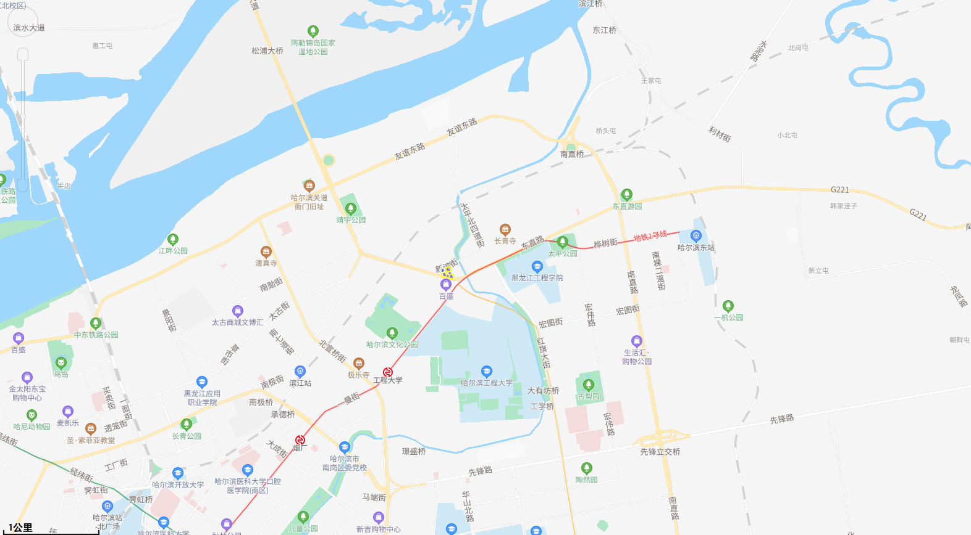

**图 例**

本项目

**本项目**

**附图2 建设项目周边环境图**

|  |  |
| --- | --- |
| **东侧** | **南侧** |
| **东侧（华北小区）** | **南侧（隔东直路为百盛购物中心）** |
| **西侧** | **北侧** |
| **西侧（新滨街中石油）** | **北侧（隔新滨街为黎华小区）** |

**附图3 项目平面布局图**

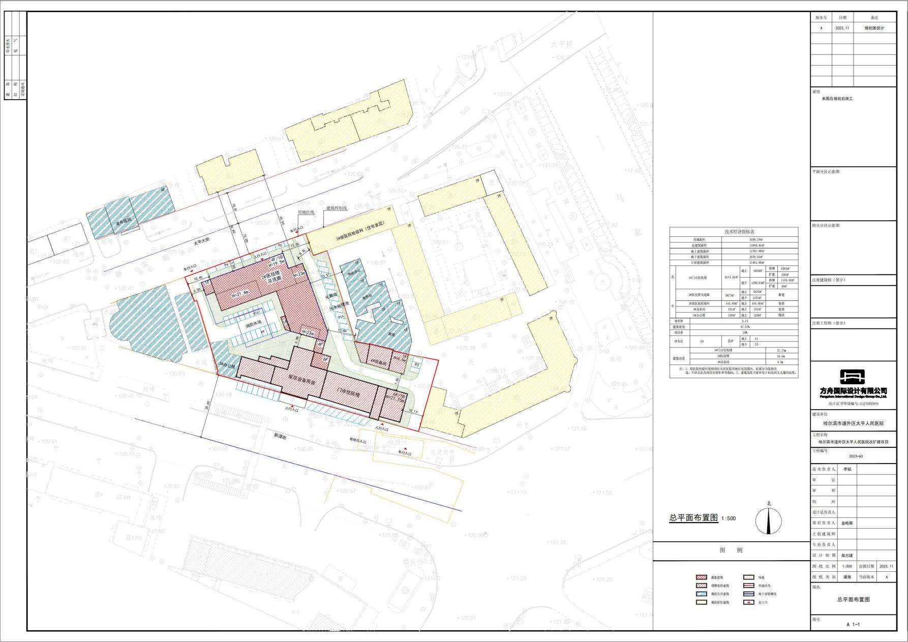

**DA001**

**DA002**

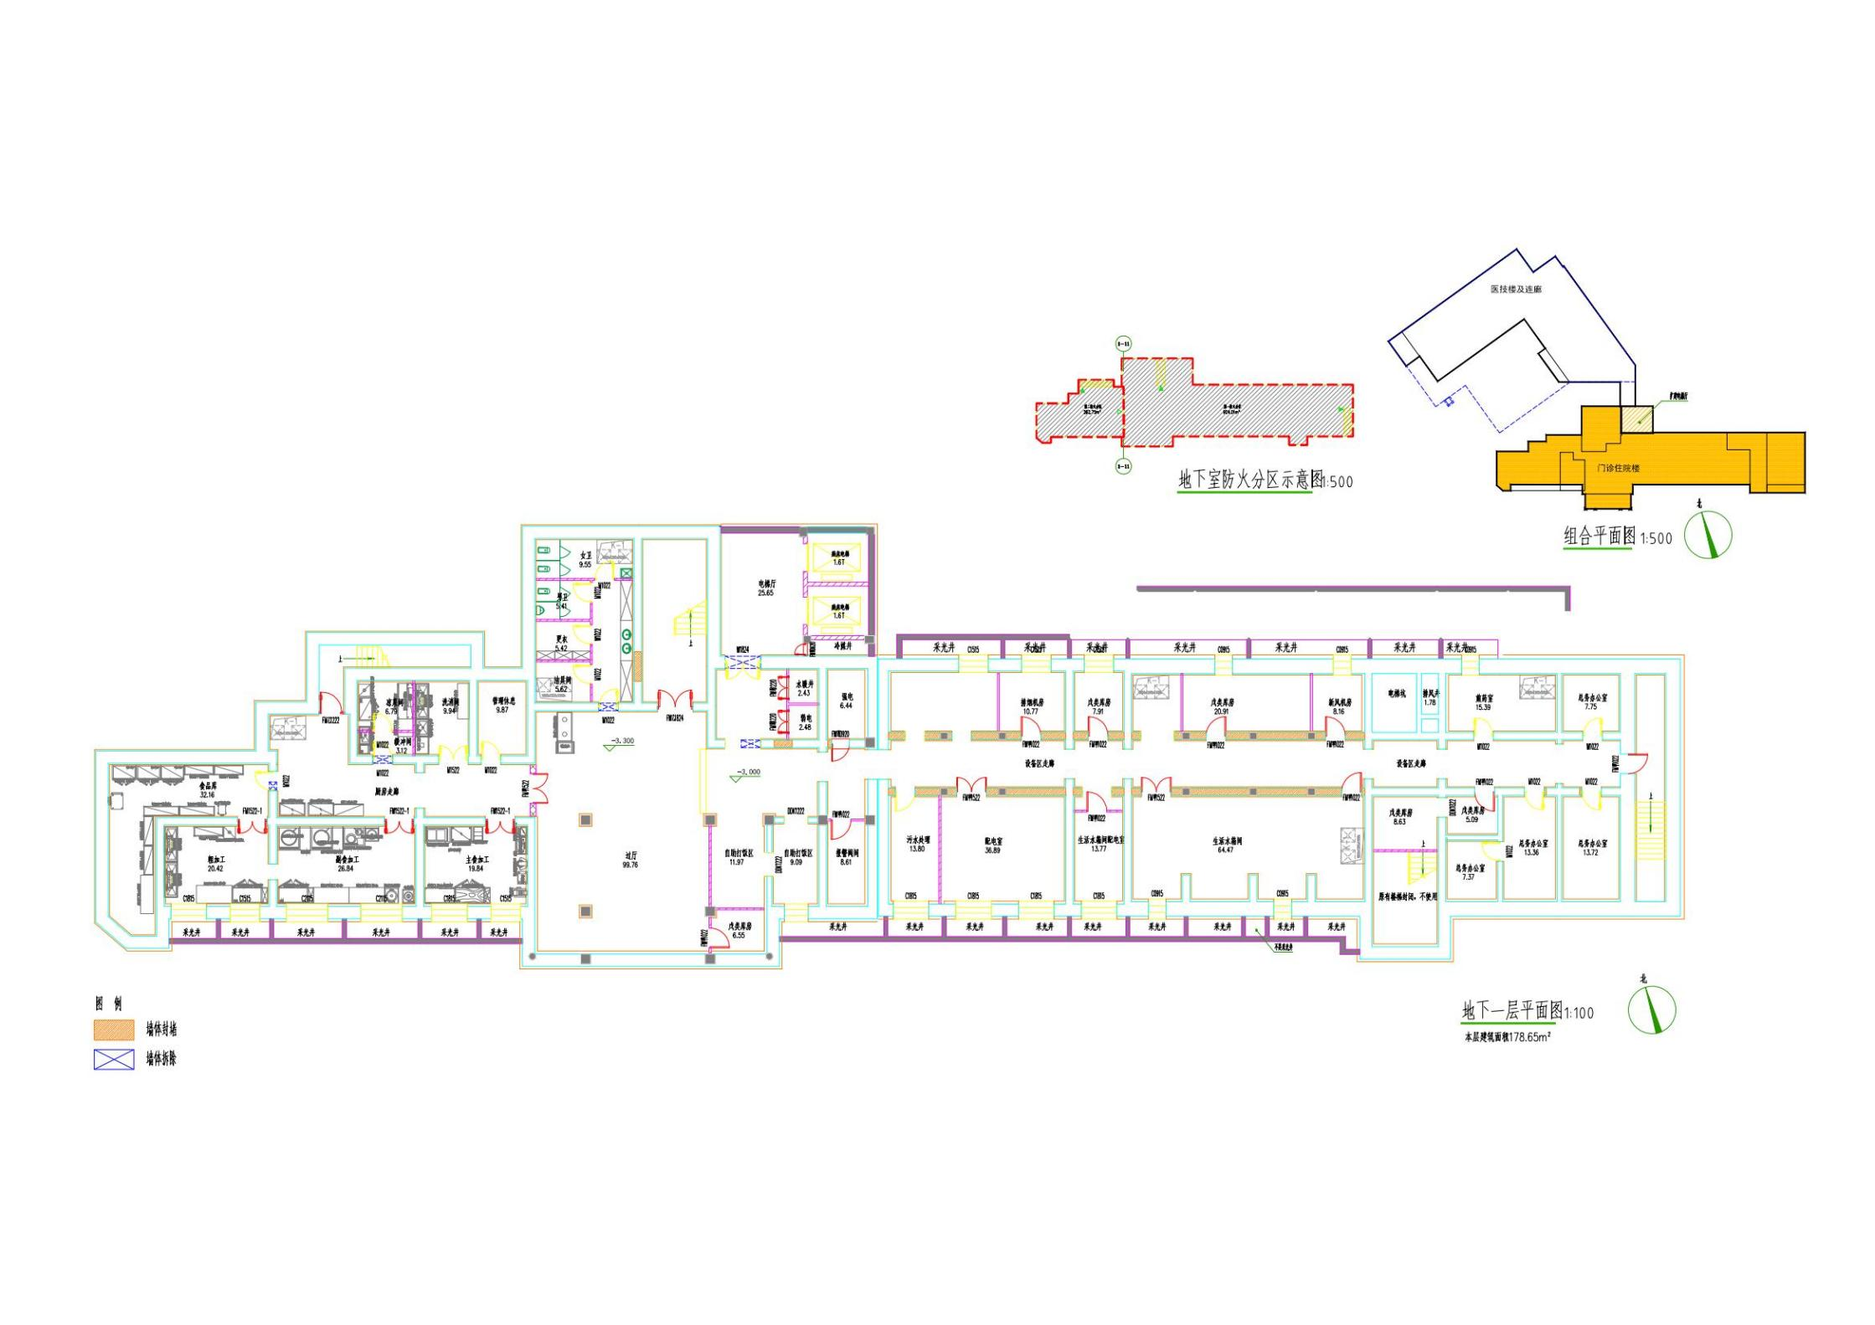

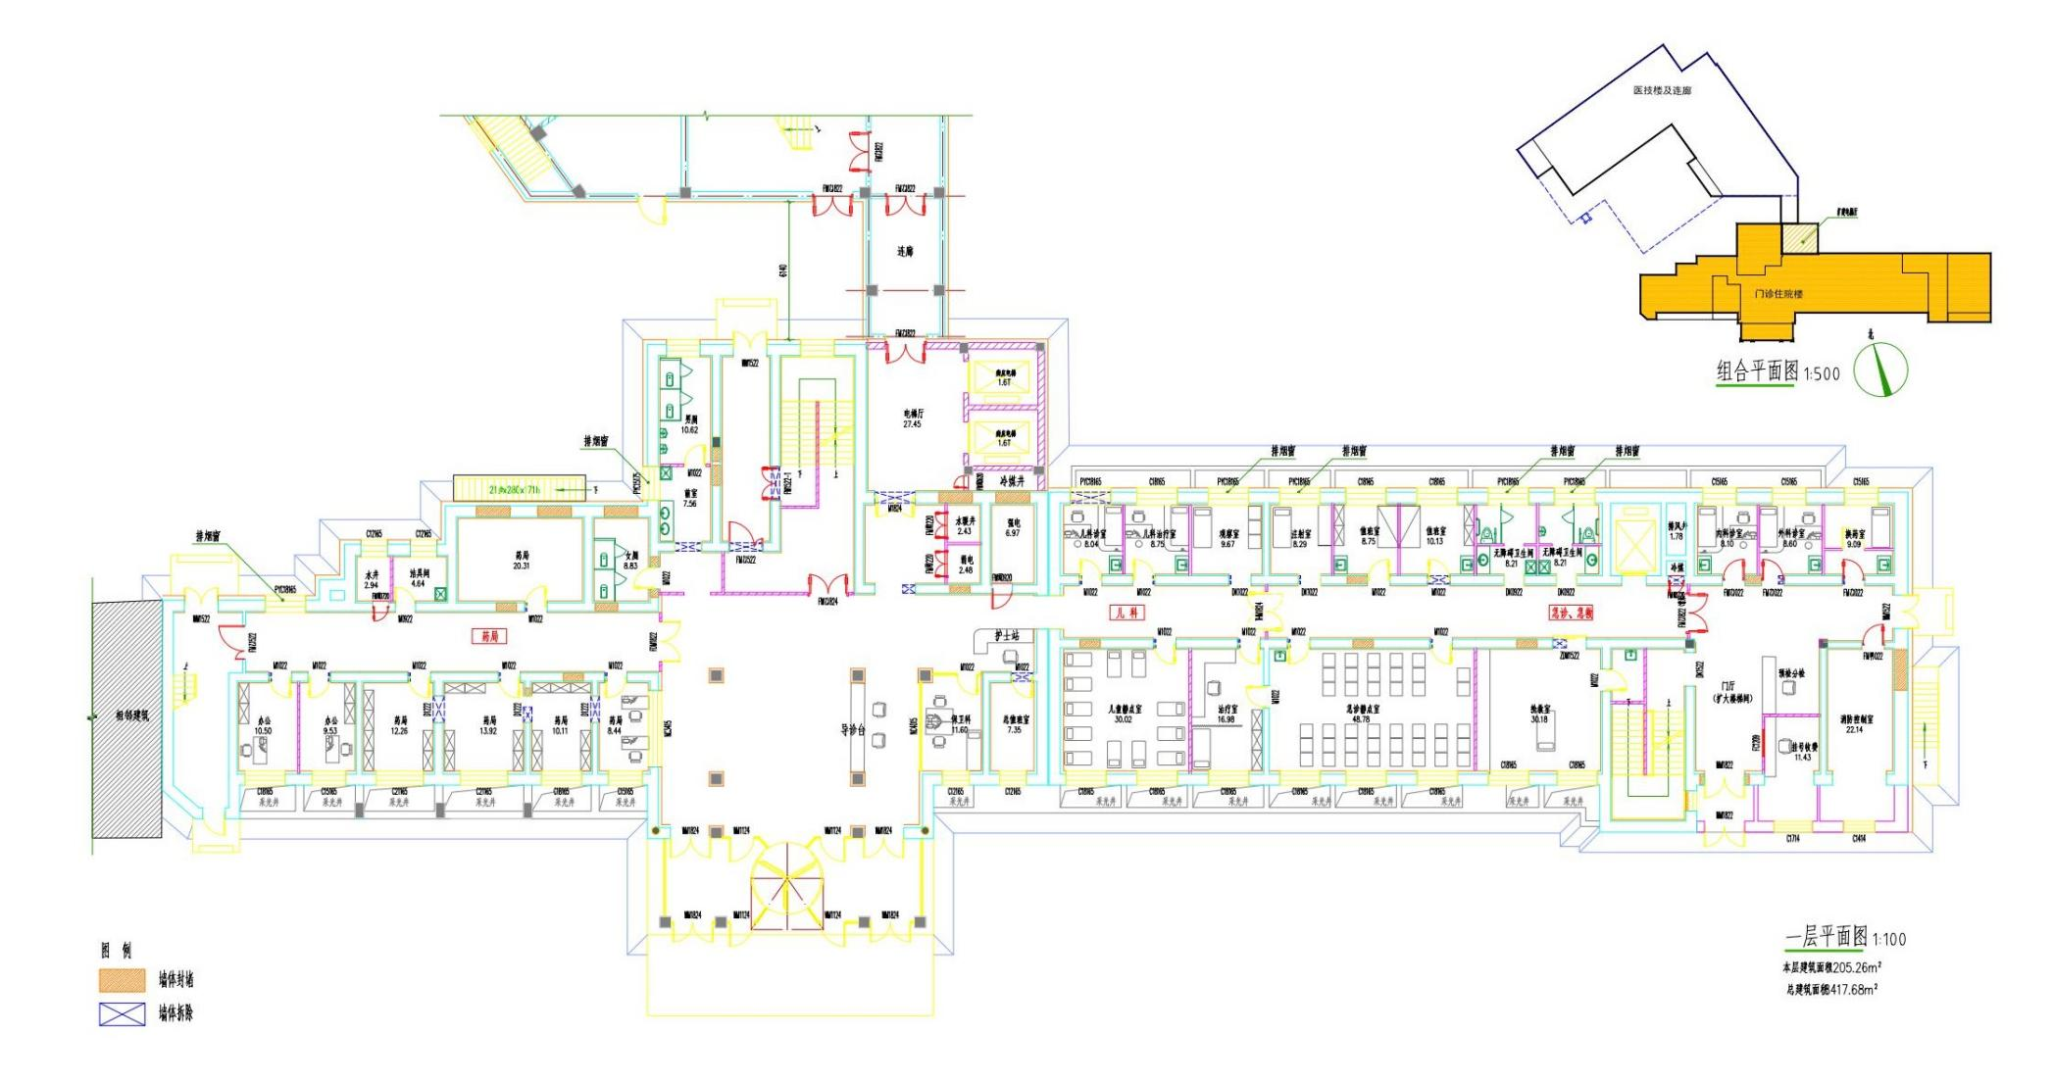

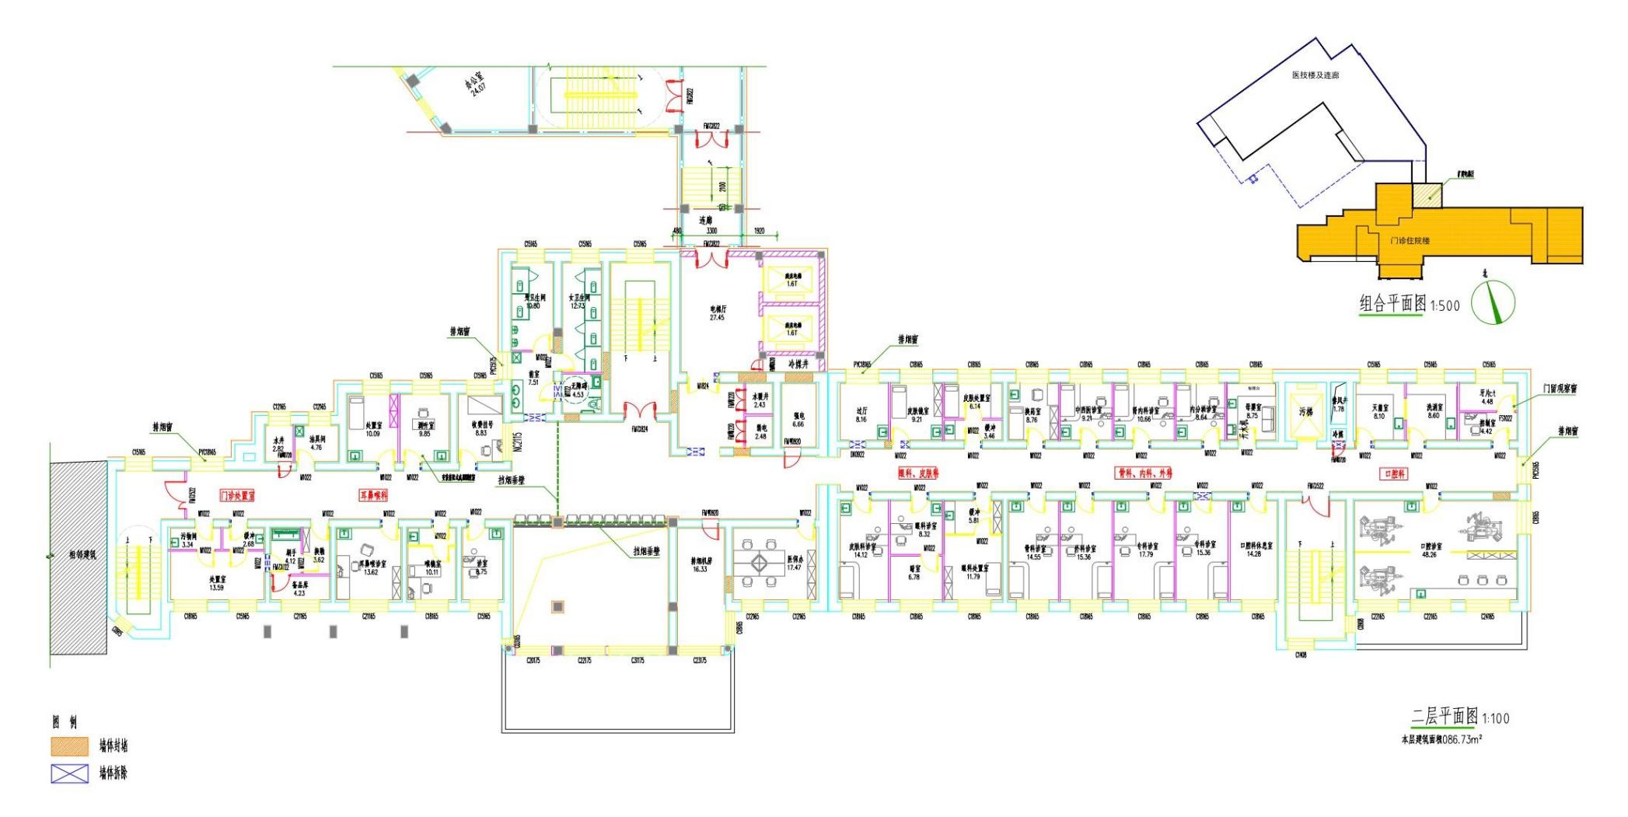

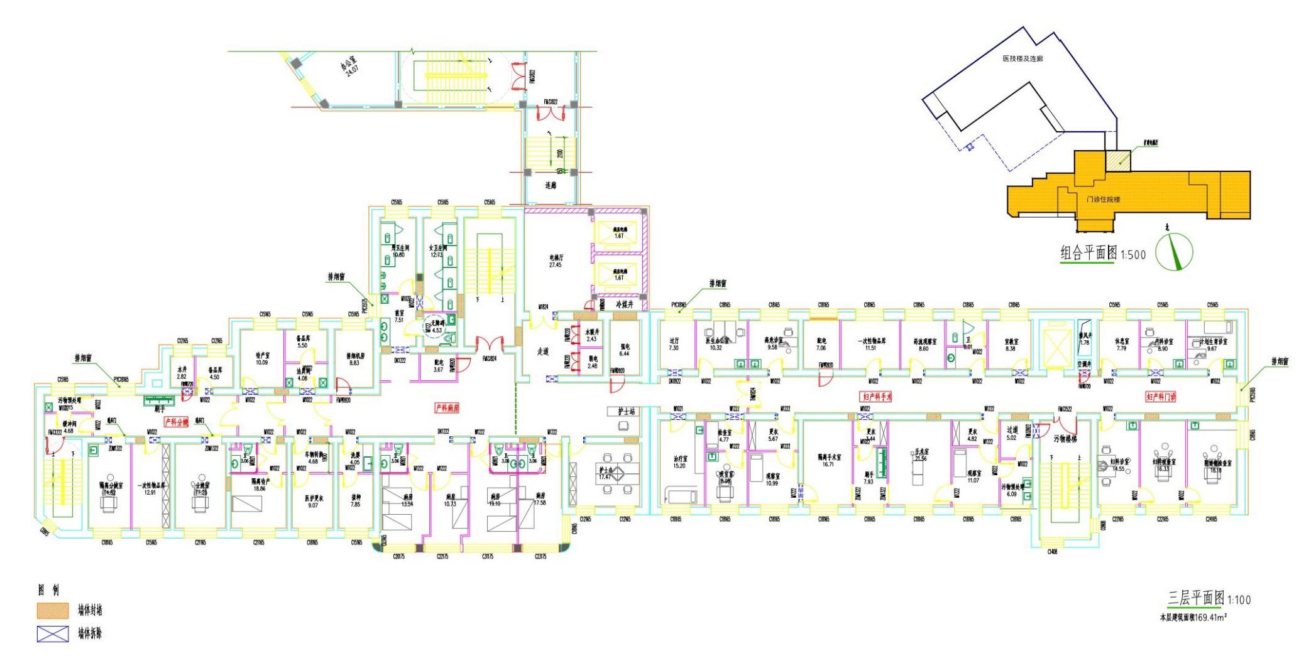

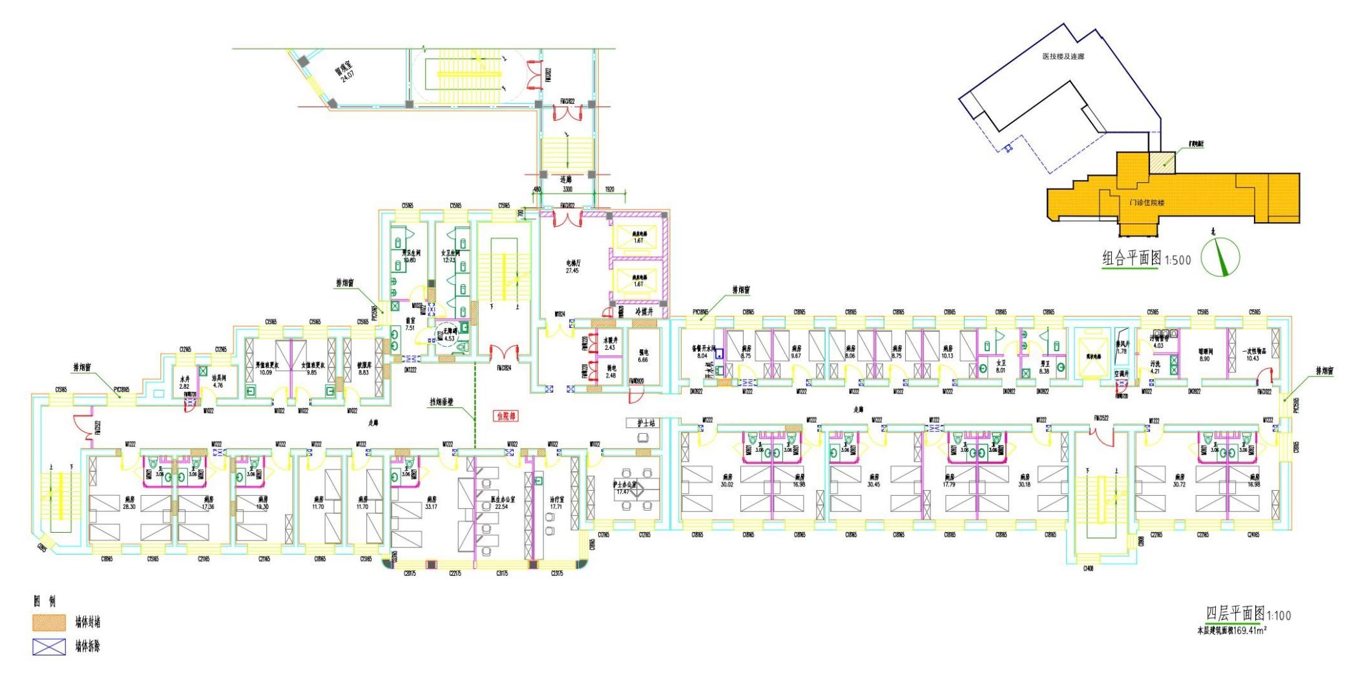

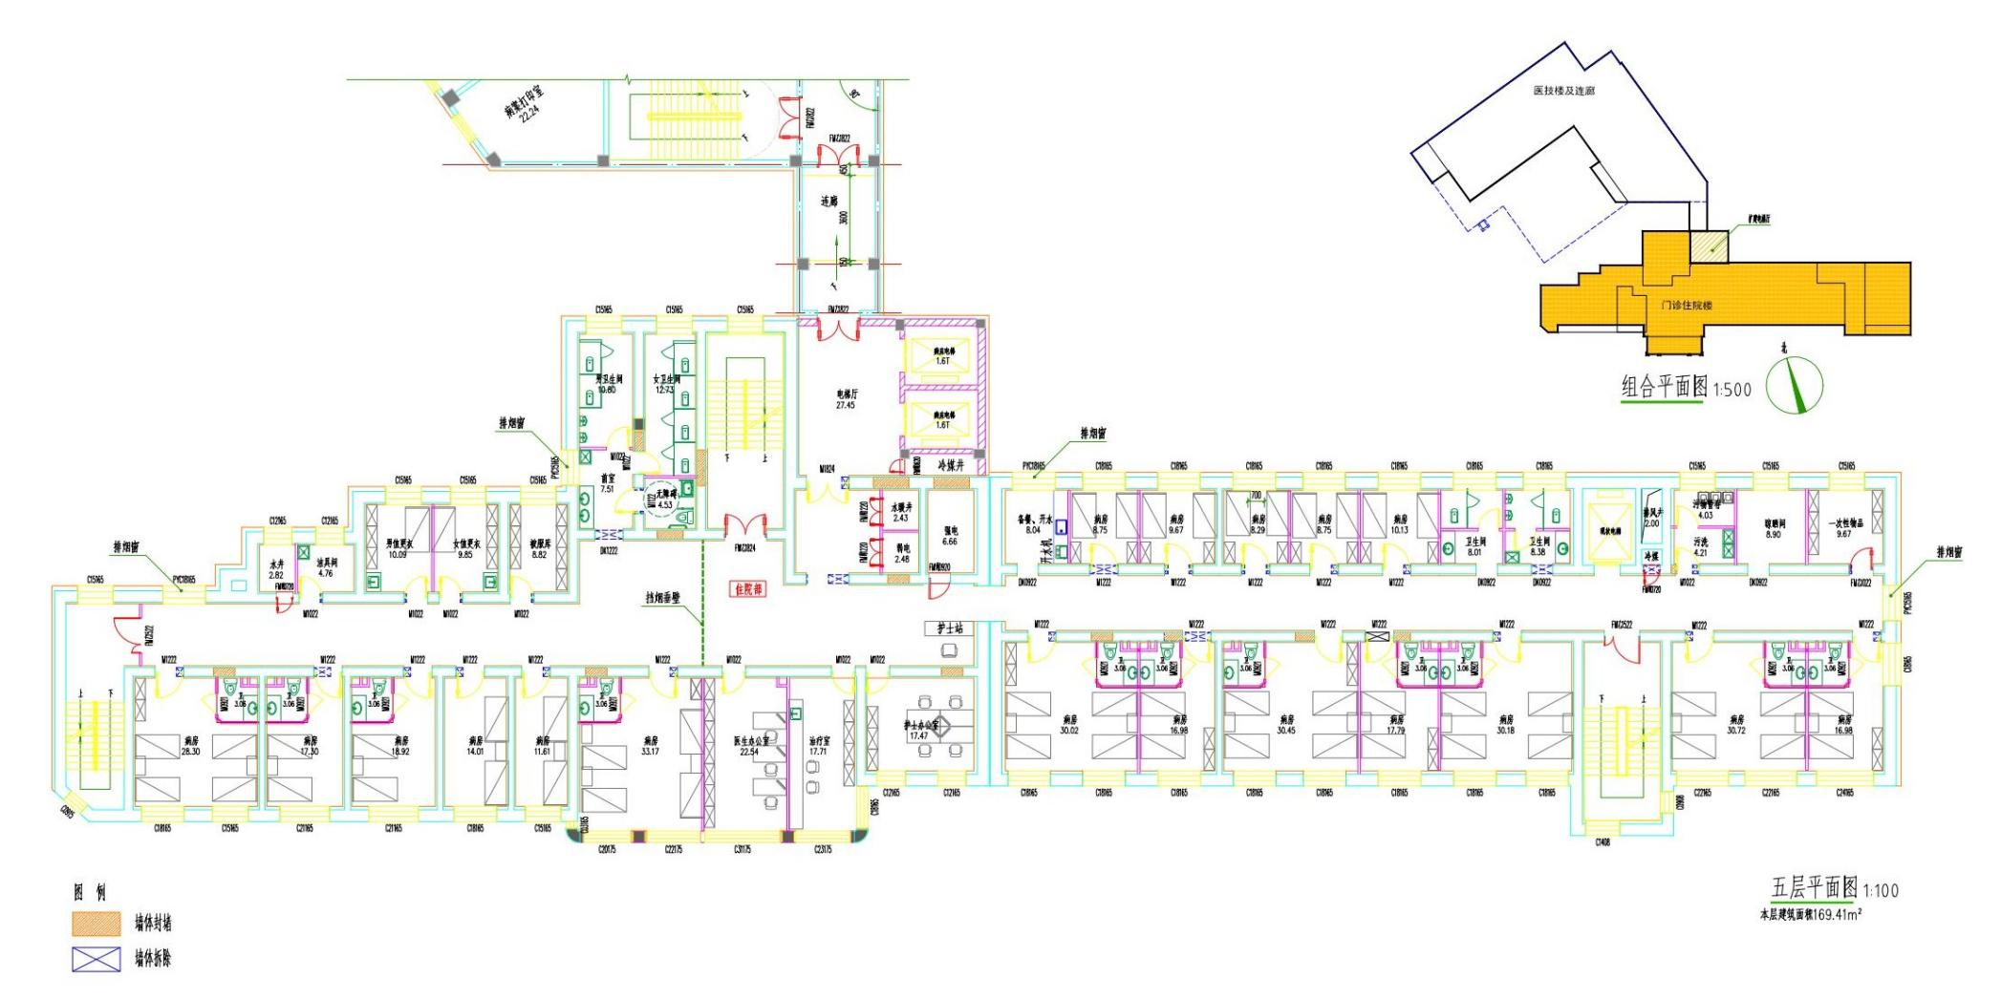

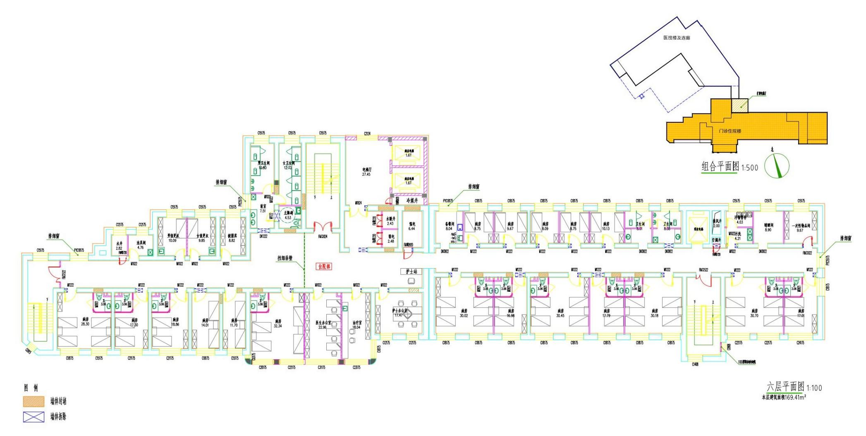

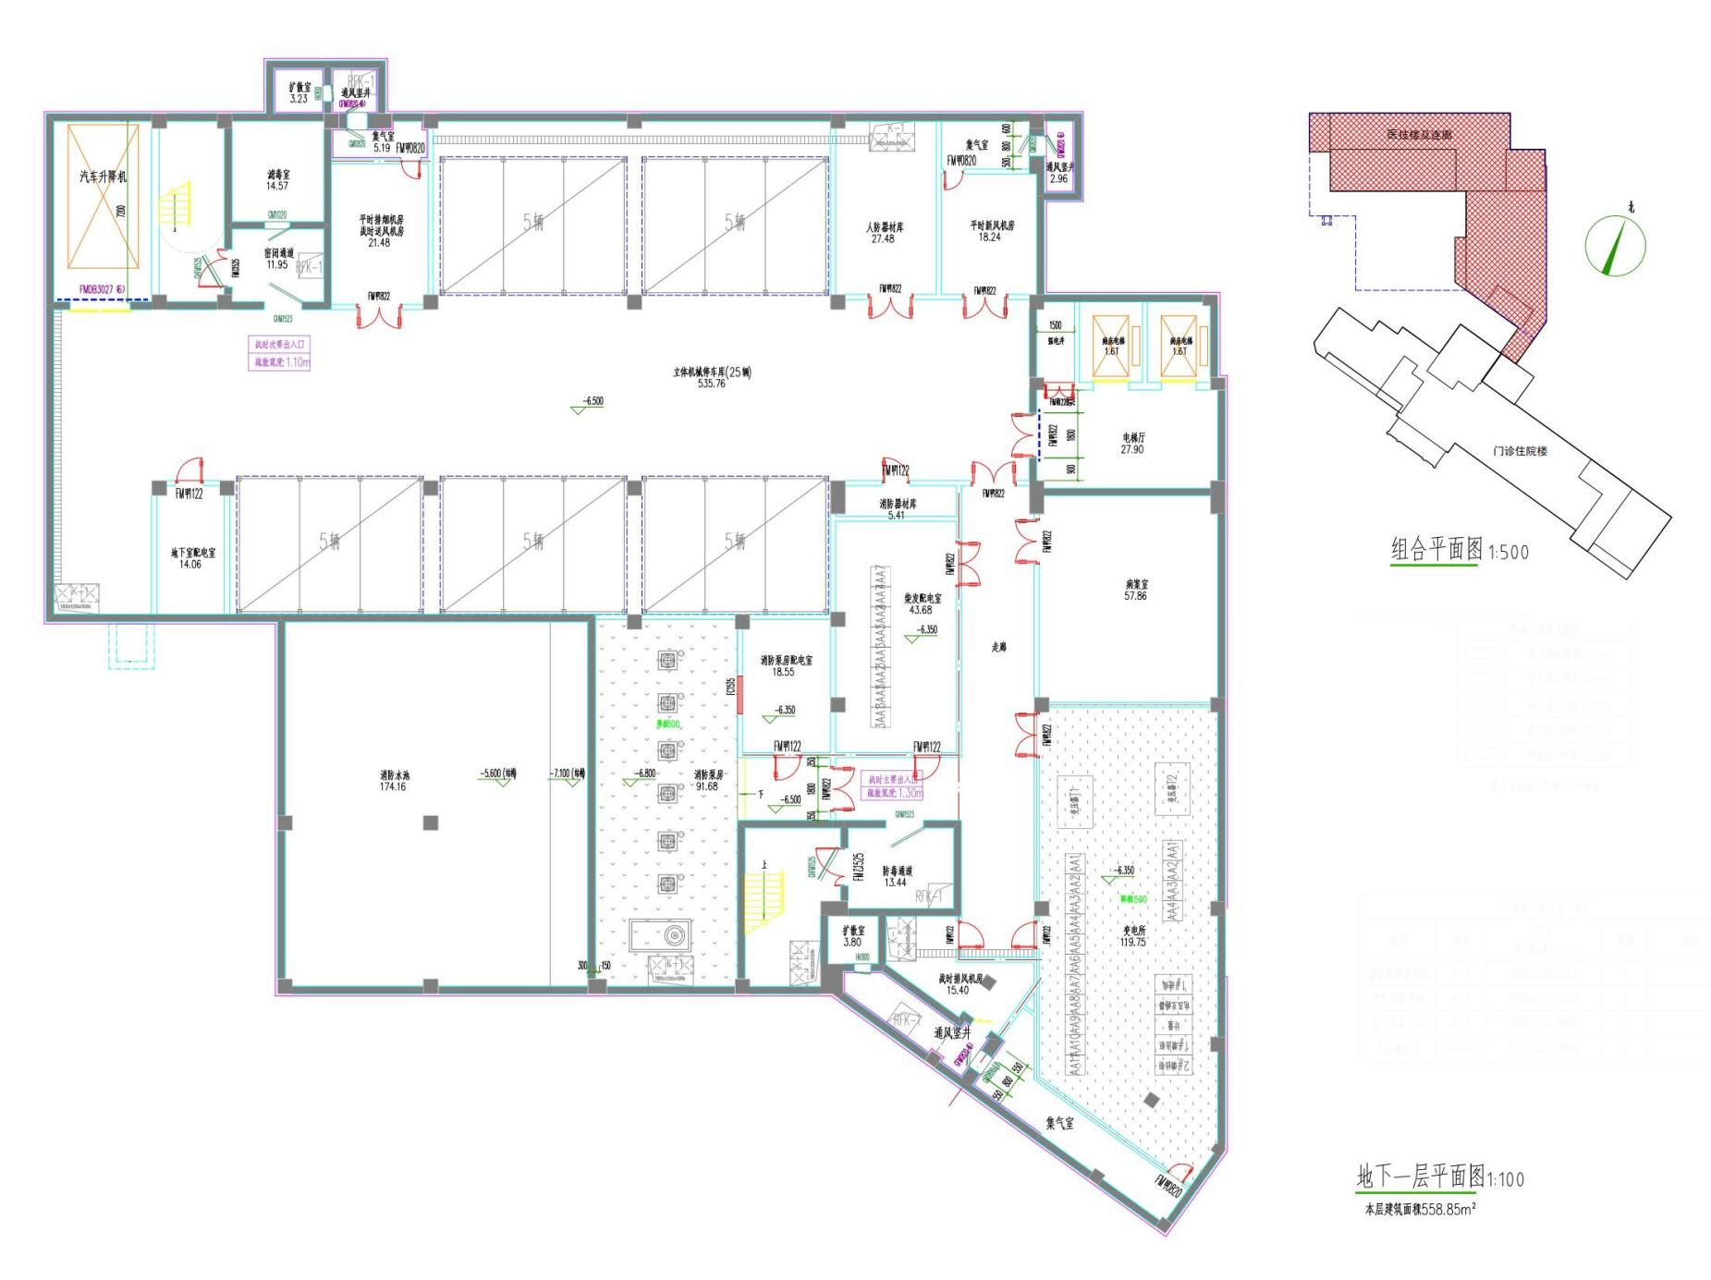

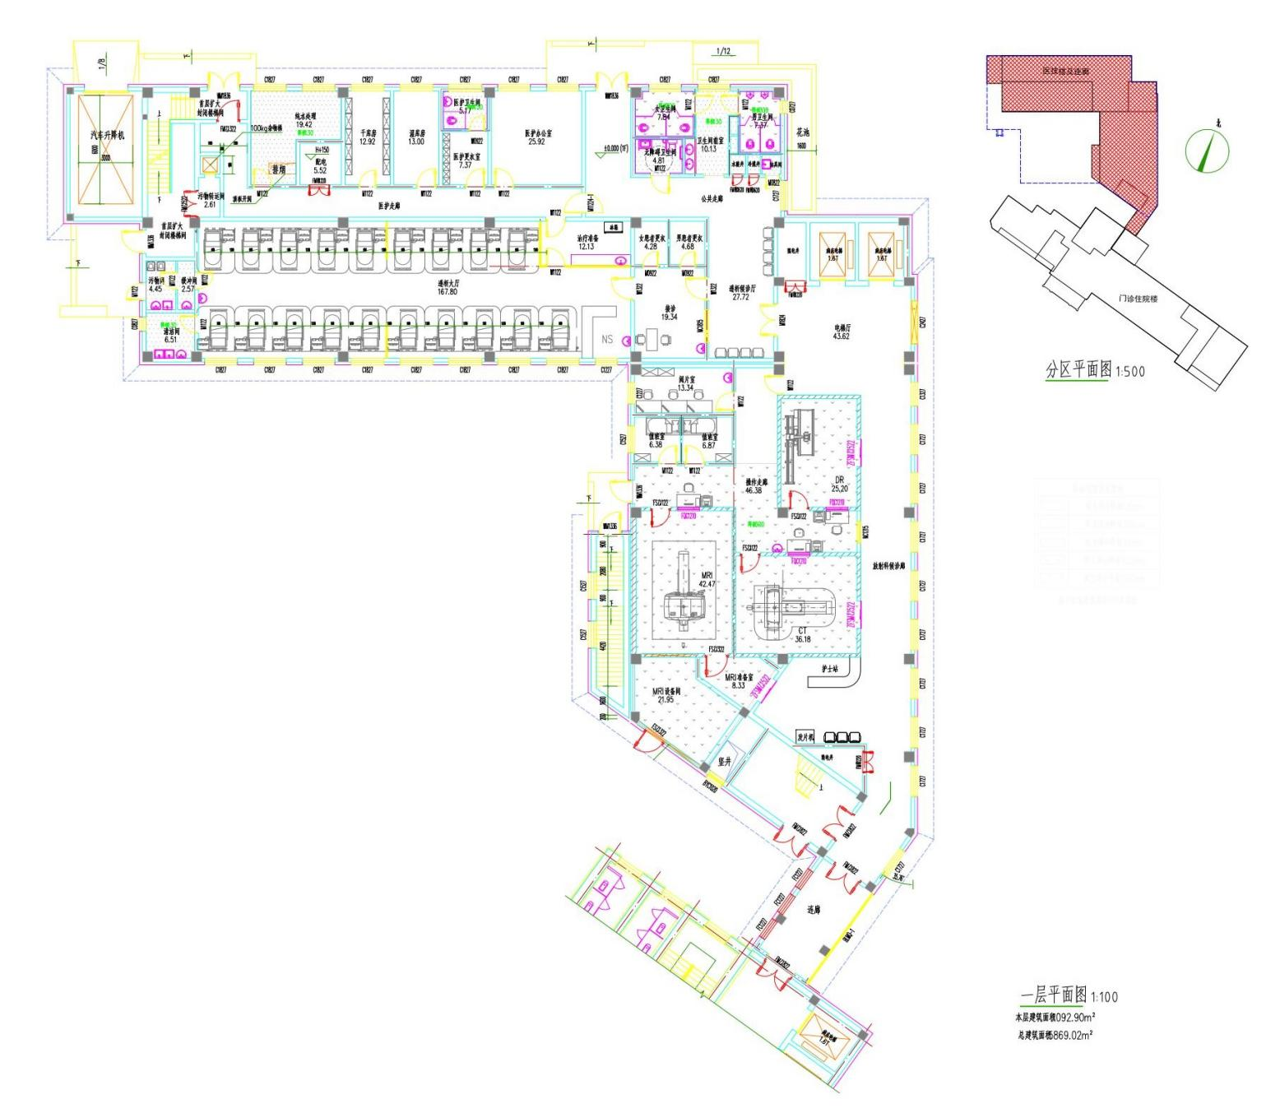

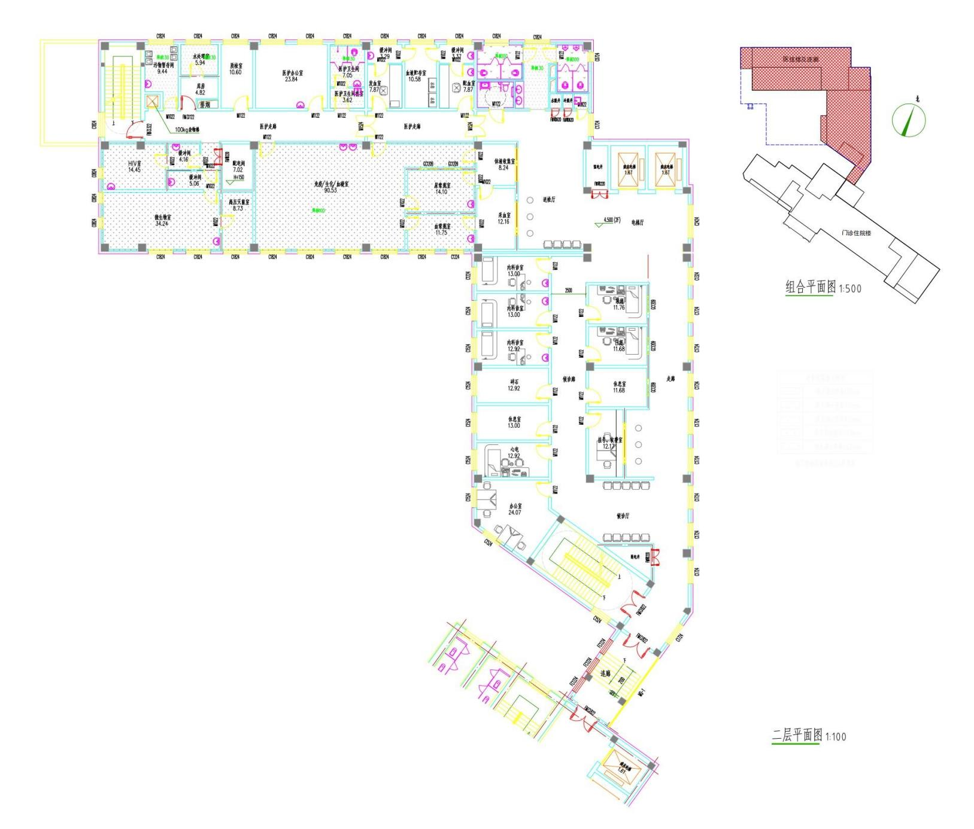

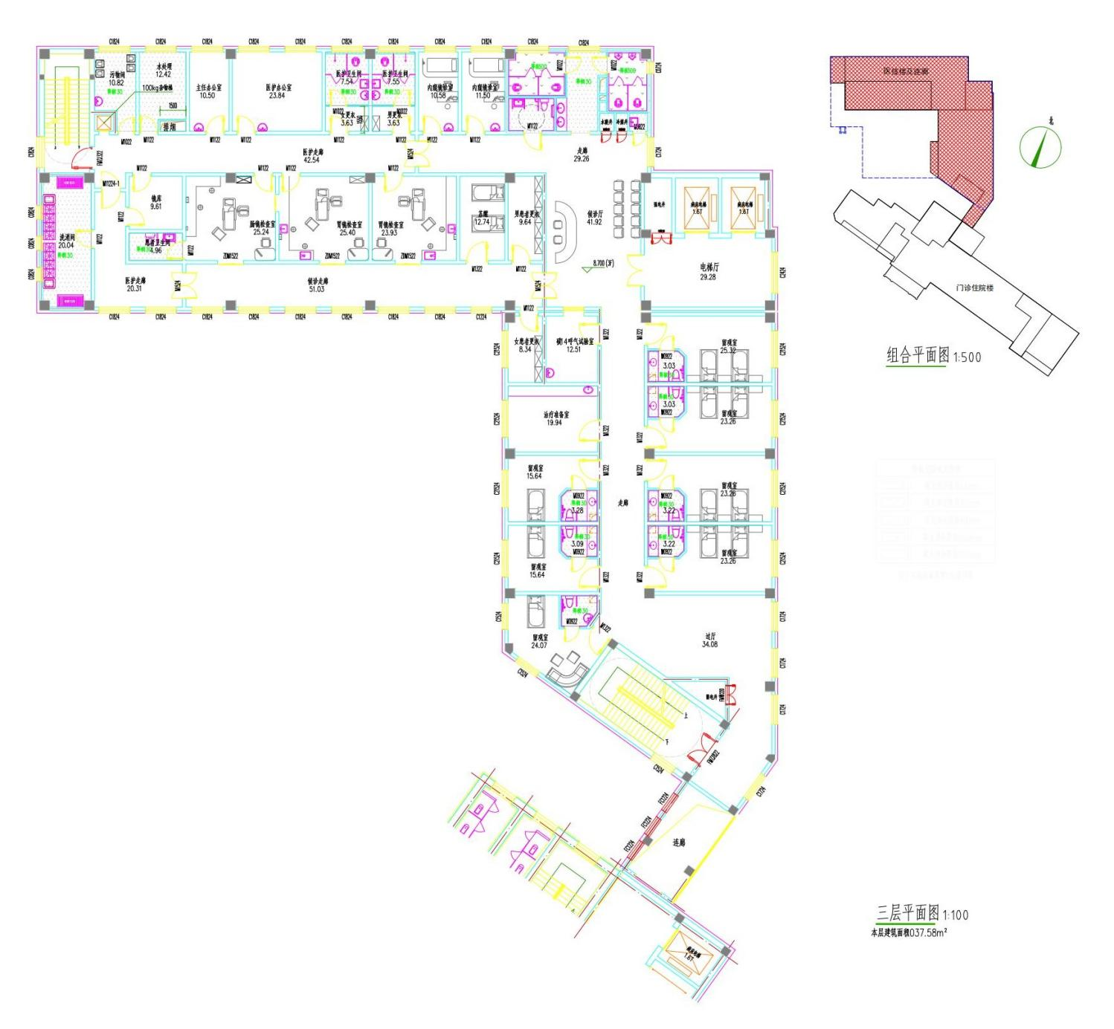

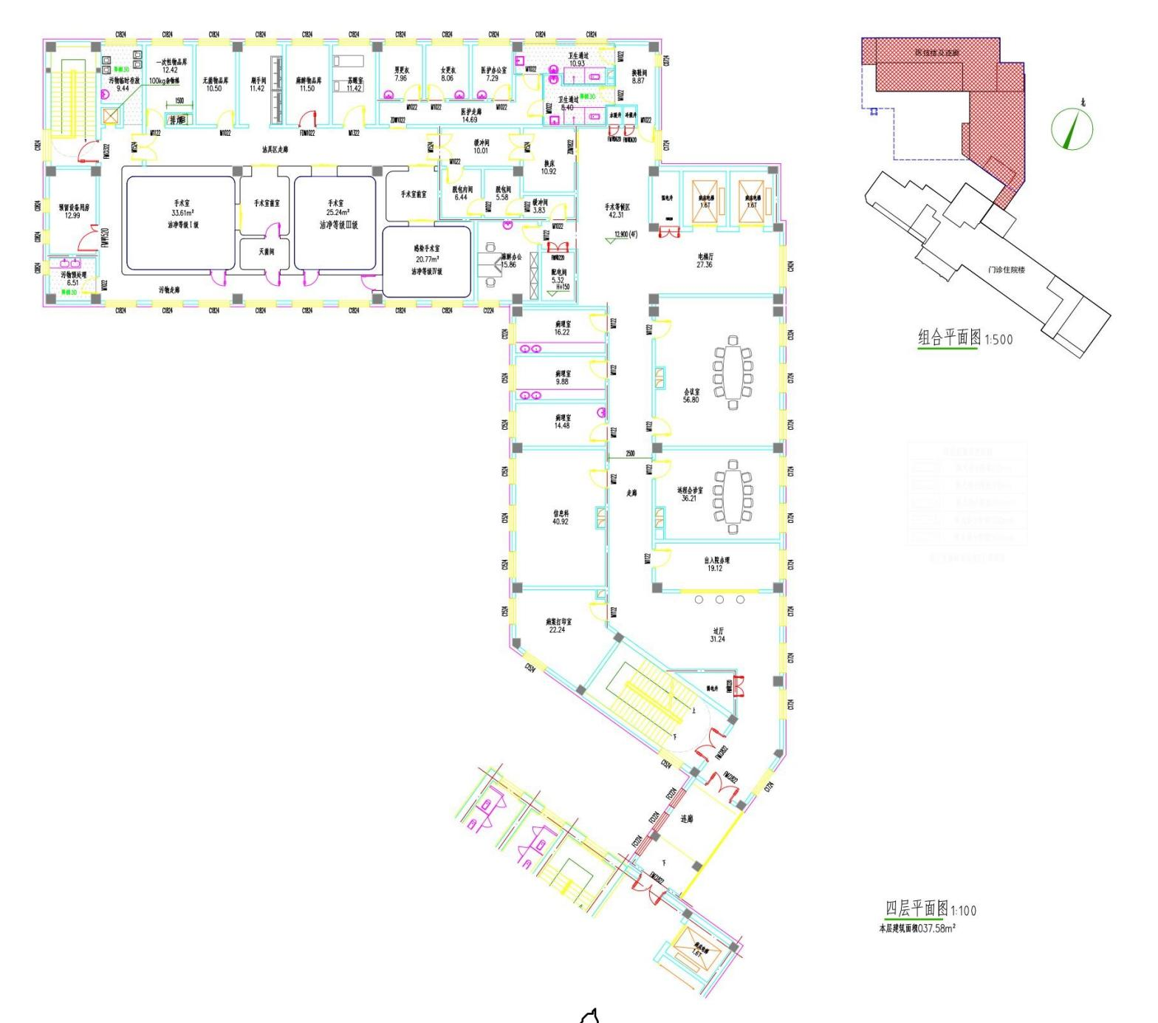

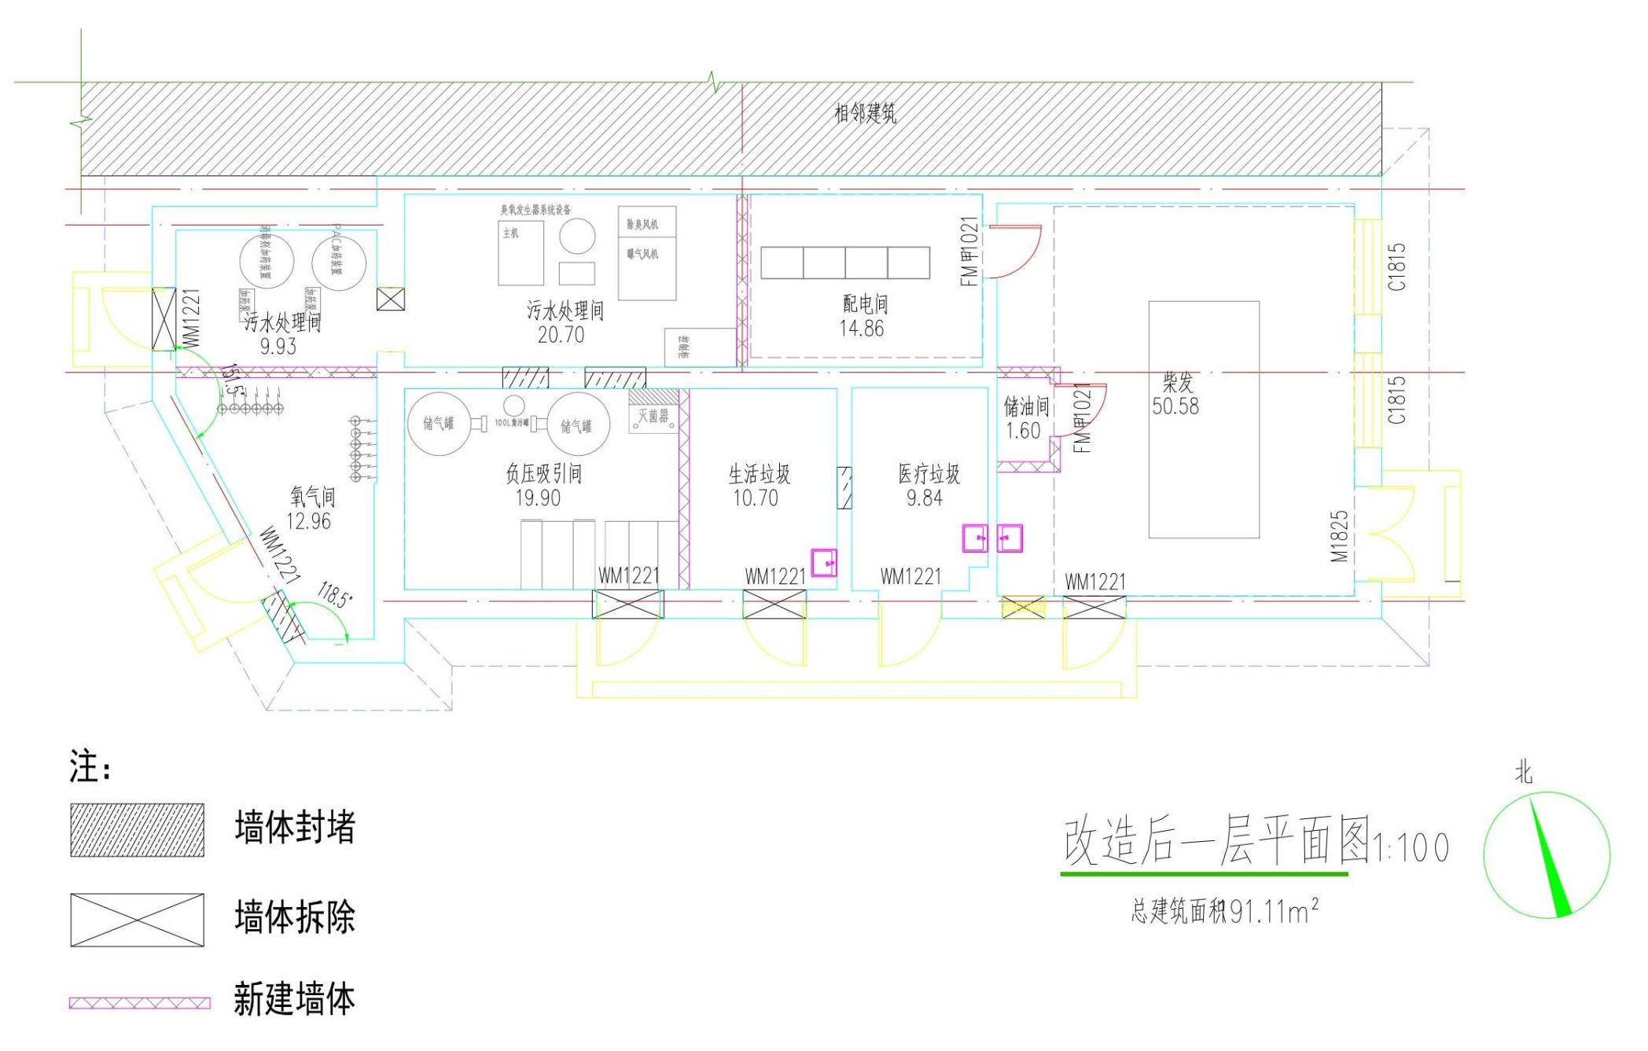

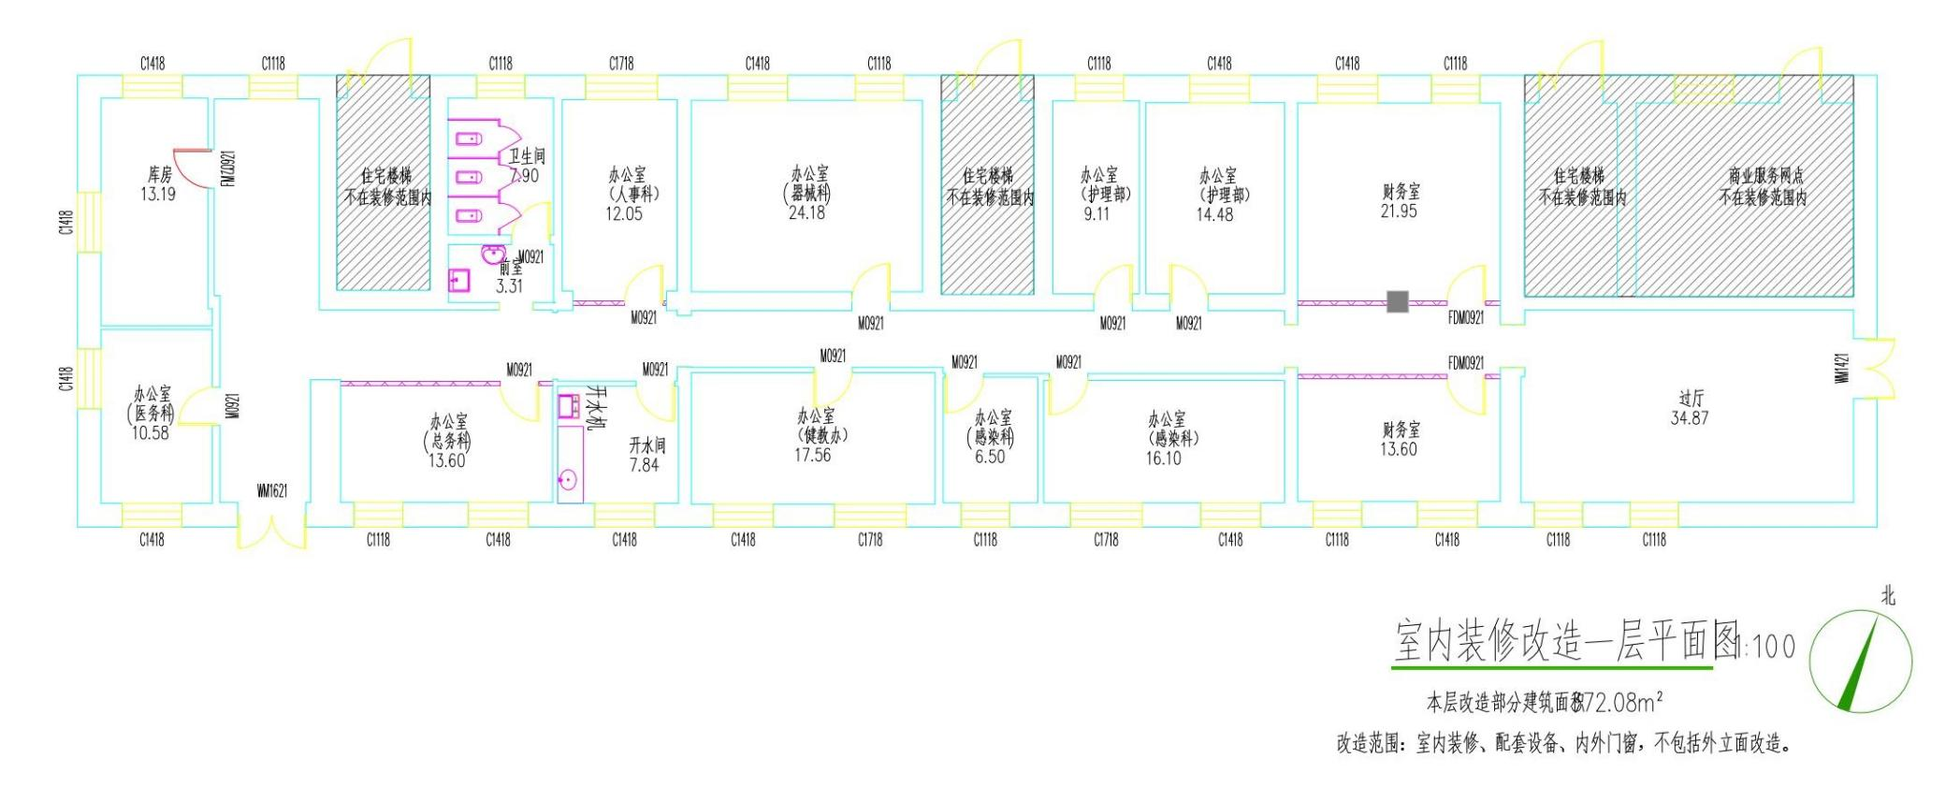

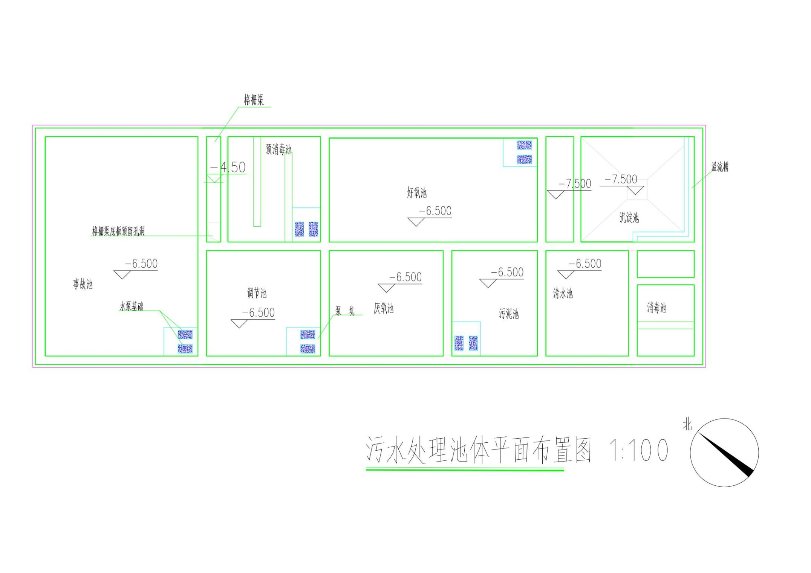

**附图4 哈尔滨市环境管控单元分布图**

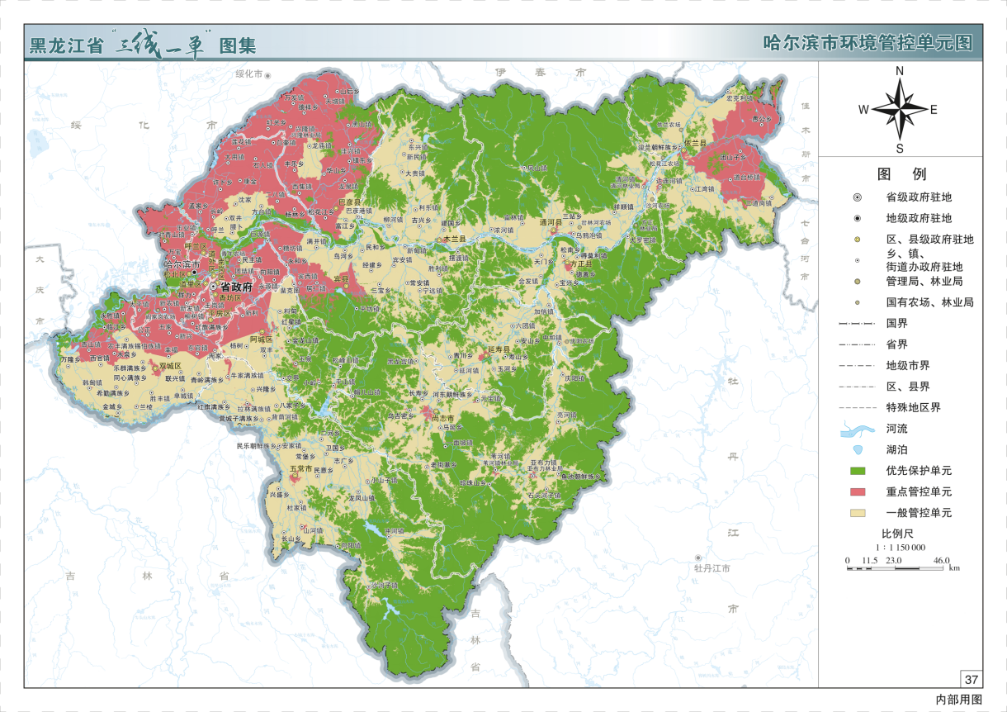

本项目位置

**附件1 营业执照**

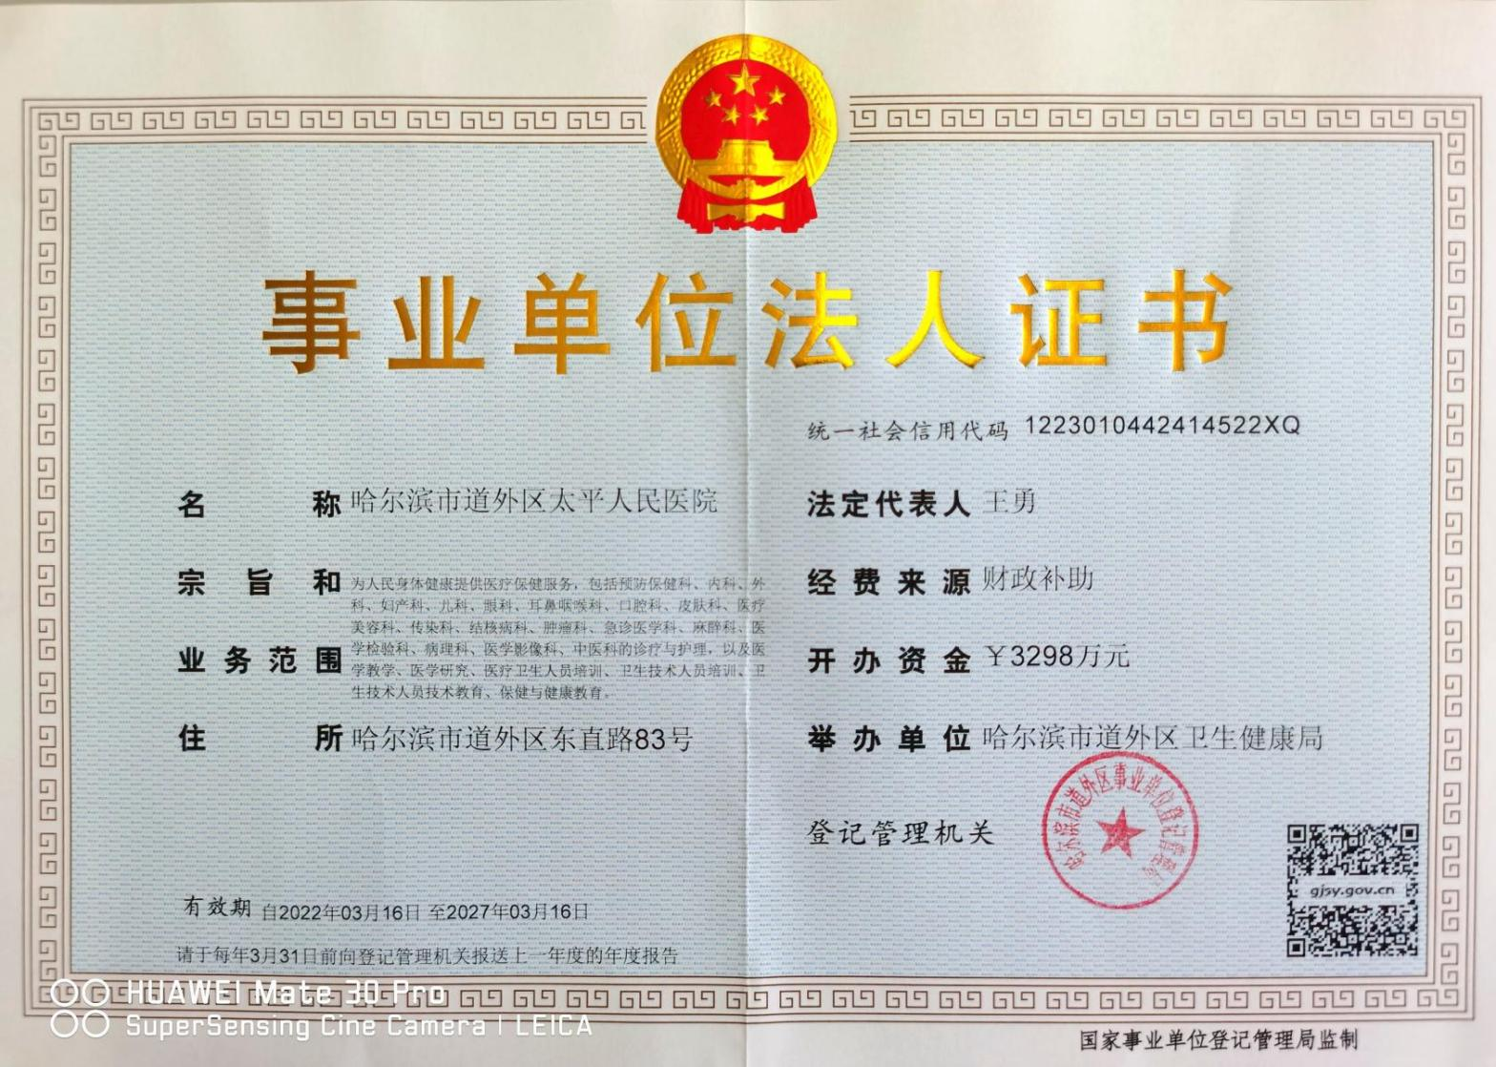

**附件2 医疗机构许可证**

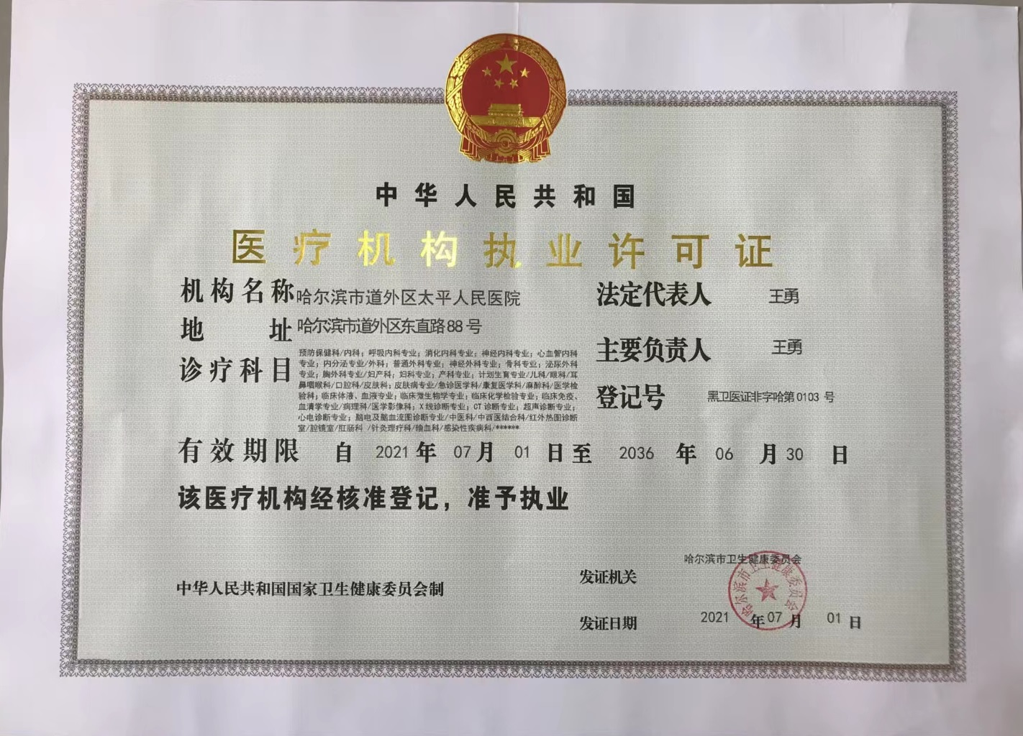

**附件3 相关土地文件**

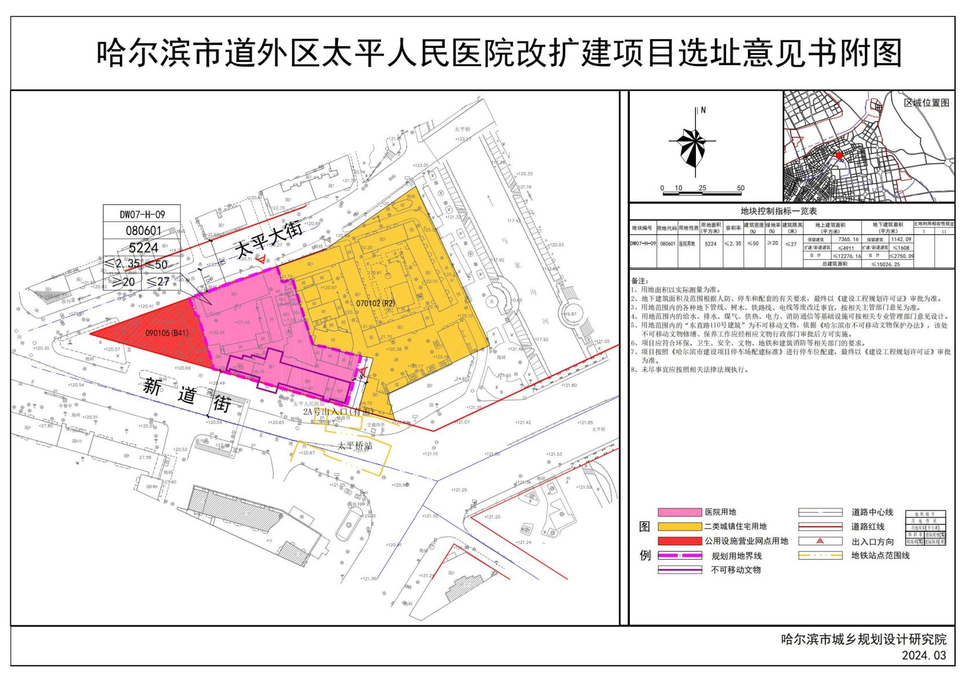

**附件4 总量计算**

**1、废水**

项目医疗机构污水排放量为84.15m3/d、30714.75m3/a。

COD预测排放量=废水排放量×预测排放浓度=30714.75m3/a×84mg/L×10-6=2.58t/a

NH3-N预测排放量=废水排放量×预测排放浓度=30714.75m3/a×2.84mg/L×10-6=0.09t/a

根据《医疗机构水污染物排放标准》（GB18466-2005）表2的预处理排放标准中COD和NH3-N的标准值核算核定量，计算过程如下：

COD核定排放量=废水排放量×预处理排放标准=30714.75m3/a×250mg/L×10-6=7.68t/a

NH3-N核定排放量=废水排放量×预处理排放标准=30714.75m3/a×2.84mg/L×10-6=0.09t/a（氨氮没有排放标准，预测排放量等于核定排放量）

综上所述：

COD预测排放量：2.58t/a、COD核定排放量：7.68t/a；

氨氮预测排放量：0.09t/a、氨氮核定排放量：0.069t/a。

**附件5 监测报告**

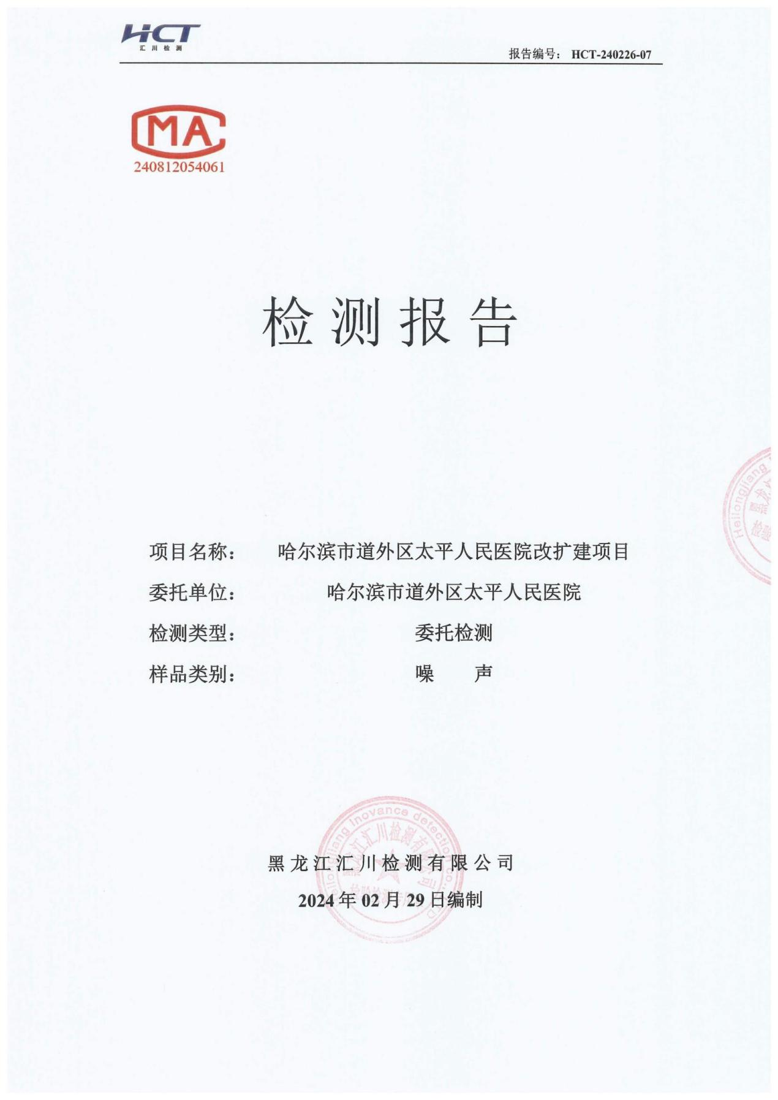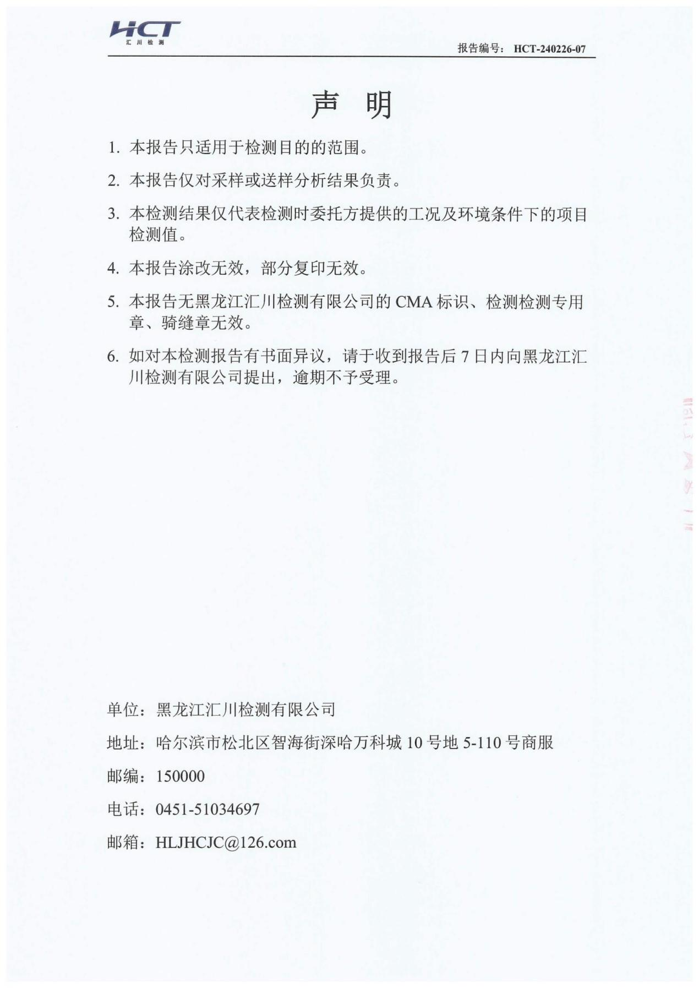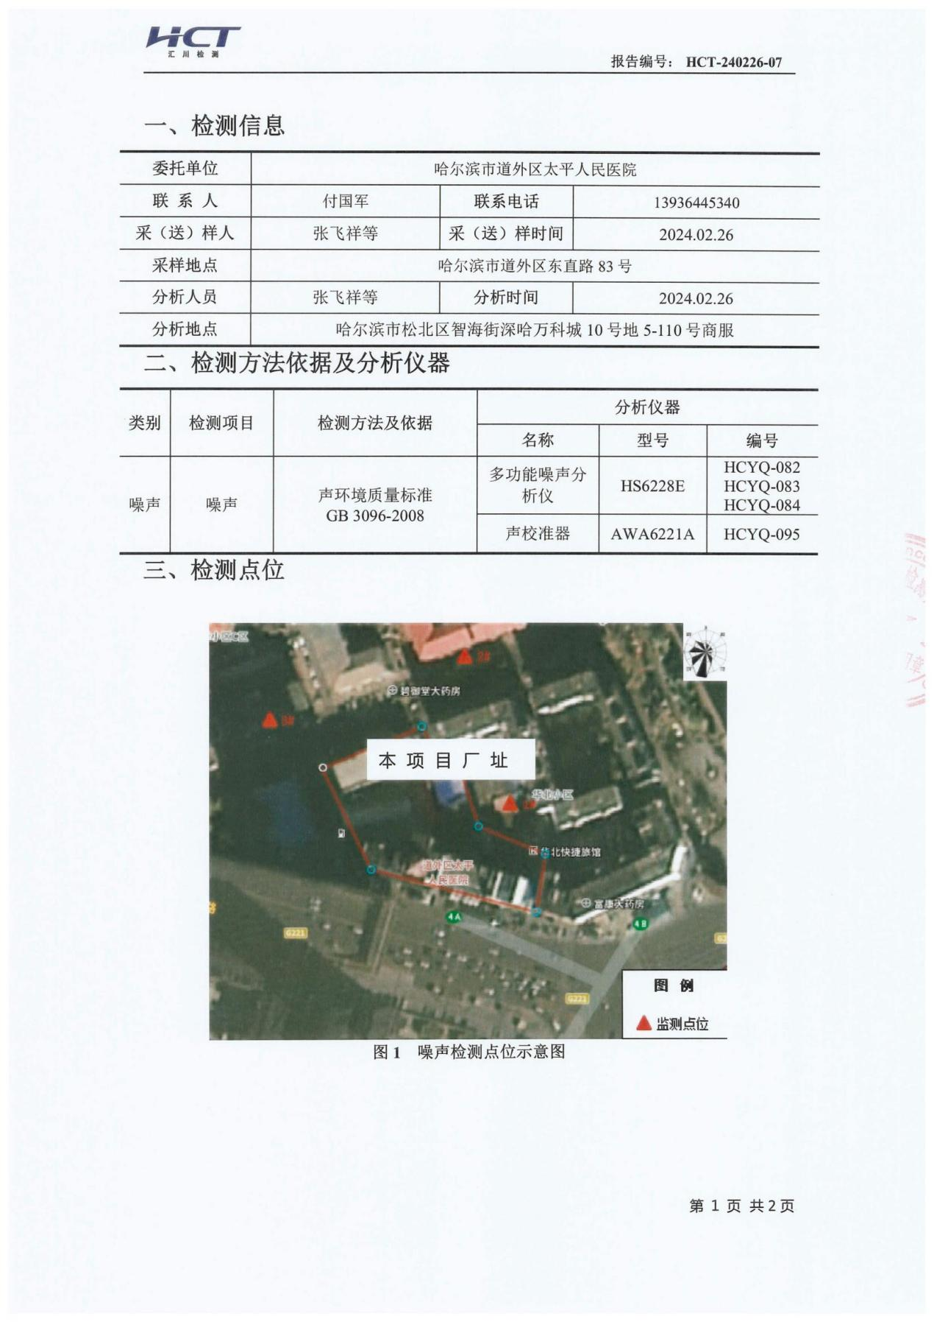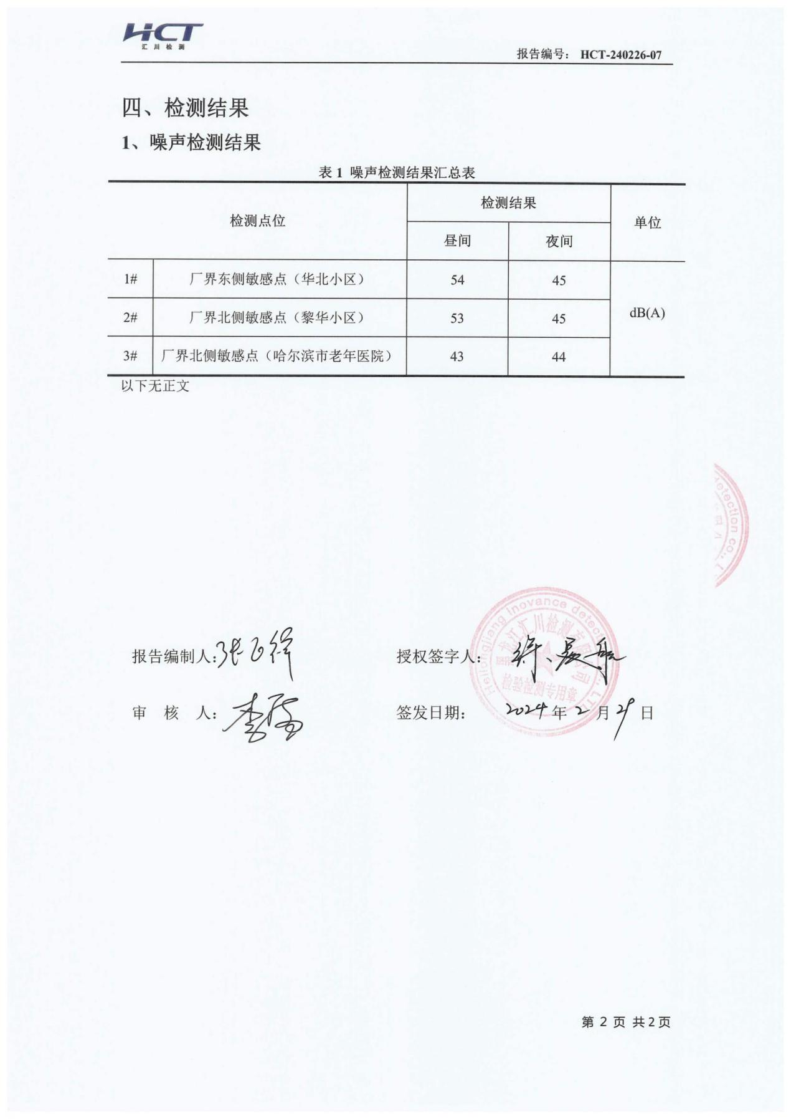

**附件6 公示截图**

